建设项目环境影响报告表

项目名称: 新建年产60万吨机制砂(含洗砂)生产线建设项目

建设单位（盖章）：湖南衡邵建材有限公司

编制日期：二〇一九年六月

湖南中源环保工程有限公司

**《建设项目环境影响报告表》编制说明**

《建设项目环境影响报告表》由具有从事环境影响评价的工作资质的单位编制。

1.项目名称——指项目立项批复时的名称，应不超过30个字（两个英文字段作一个汉字）。

2.建设地点——指项目所在地详细地址，公路、铁路应填写起止地点。

3.行业类别——按国标填写。

4.总投资——指项目投资总额。

5.主要环境保护目标——指项目区周围一定范围内集中居民住宅区、学校、医院、保护文物、风景名胜区、水源地和生态敏感点等，应尽可能给出保护目标、性质、规模和距边界距离等。

6.结论和建议——给出本项目清洁生产、达标排放和总量控制分析结论，确定污染防治措施的有效性，说明本项目对环境造成的影响，给出建设项目环境可行性的明确结论。同时提出减少环境影响的其他建议。

7.预审意见——由行业主管部门填写答复意见，无主管部门项目，可不填。

8.审批意见——由负责审批该项目的环境保护行政主管部门批复。

目 录

建设项目基本情况 - 1 -

建设项目所在地自然环境社会环境简况 - 7 -

环境质量状况 - 10 -

评价适用标准 - 14 -

建设项目工程分析 - 17 -

环境影响分析 - 26 -

建设项目拟采取的防治措施及预期治理效果 - 42 -

结论与建议 - 43 -

# 建设项目基本情况

|  |  |  |  |  |  |  |  |  |  |
| --- | --- | --- | --- | --- | --- | --- | --- | --- | --- |
| 项目名称 | 新建年产60万吨机制砂(含洗砂)生产线建设项目 | | | | | | | | |
| 建设单位 | 湖南衡邵建材有限公司 | | | | | | | | |
| 法人代表 | 申志辉 | | | | 联 系 人 | 申志辉 | | | |
| 通讯地址 | 邵东县火厂坪镇龙环村 | | | | | | | | |
| 联系电话 | 18273917777 | | 传 真 | / | | | 邮政编码 | 422800 | |
| 建设地点 | 邵东县火厂坪镇龙环村，地理坐标东经111.898572°，北纬27.180642° | | | | | | | | |
| 建设性质 | 新建 √ 改扩建 技改 | | | | 行业类别  及 代 码 | | 其他建筑材料制造C3039 | | |
| 占地面积  （平方米） | 3333 | | | | 绿化面积 （平方米） | |  | | |
| 总 投 资  (万 元) | 600 | 其中：环保投  资(万元) | | | 150 | | 环保投资占  总投资比例 | | 25% |
| 评价经费  (万 元) |  | 投产日期 | | | 2019年9月 | | | | |
| 1. 项目由来   近年来，随着经济社会的发展，城镇基础设施建设也在不断的加快，如乡（村）公路、水利设施、小城镇建设等。作为城市建设过程中必不可少的原材料砂石，需求量越来越大，而目前河沙越来越少，已难以支撑城市建设的需求。为满足周边地区建筑沙料的需求，湖南衡邵建材有限公司拟投资600万元在邵东县火厂坪镇龙环村新建年产60万吨机制砂(含洗砂)生产线建设项目，利用周边采石场产生的砂石生产机制砂。  根据《中华人民共和国环境影响评价法》、《建设项目环境保护管理条例》、《建设项目环境影响评价分类管理名录》中的相关规定，本项目为“第十九点、非金属矿物制品业-51、石材加工”，应编制环境影响评价报告表。湖南衡邵建材有限公司委托湖南中源环保工程有限公司承担“新建年产60万吨机制砂(含洗砂)生产线建设项目”的环境影响评价工作。接受委托后，评价单位组织有关人员对项目场址（项目拟建地地理位置详见附图1）及其周围环境状况进行了详细踏勘，并收集有关本项目的工程资料，完成了本项目环境影响报告表的编制工作。  2、项目概况  2.1建设内容  本项目建于邵东县火厂坪镇龙环村，占地3333m2（折合5亩）。主要建设原料堆棚、生产区、产品堆棚等；同时建设电力、给排水、道路等配套工程。主要经济技术指标见表1-1，工程组成见表1-2。  表1-1 主要经济技术指标一览表   |  |  |  |  |  | | --- | --- | --- | --- | --- | | 序号 | 指 标 名 称 | 单 位 | 指 标 | 备注 | | 1 | 用地面积 | m2 | 3333 | 折合为5亩 | | 2 | 总投资 | 万元 | 600 | / |   表1-2 工程组成一览表   |  |  |  |  | | --- | --- | --- | --- | | **工程** | **内容** | **规模** | **备注** | | 主体工程 | 生产区 | 一条年产60万吨机制砂生产线，包含破碎、筛分等机械设备，占地面积1000m2 | 破碎、筛分、皮带输送等环节封闭处理 | | 辅助工程 | 综合办公楼 | 钢架结构，2F，建筑面积300m2，  包含办公区域及员工休息区 |  | | 地磅 | 1个 |  | | 配电房 | 砖混结构，建筑面积为50m2 |  | | 储运工程 | 原料堆棚 | 钢架结构，1F，占地面积1000m2 | 半封闭式堆棚 | | 一般固废堆棚 | 砖混结构，1F，占地面积为200m2 | 半封闭式堆棚 | | 产品堆棚 | 钢架结构，1F，占地面积1000m2 | 半封闭式堆棚 | | 公用工程 | 供水 | 生活及生产用水来自井水 | | | 排水 | 厂区四周修建雨水沟，厂区雨水经雨水收集后回用于降尘 | | | 供电 | 火厂坪镇电网供给 | | | 场内道路 | 约100m、宽5m，场地道路水泥硬化 | | | 环保工程 | 污水处理设施 | 厂区四周及内部设置导流沟收集雨水，250m3雨水收集池 | | | 洗砂废水：300m3沉淀池，废水经沉淀后循环使用，污泥压滤后清液回用 | | | 生活污水：4m3化粪池；用作农肥，不外排 | | | 废气处理设施 | 厂区地面硬化，加工区封闭处理 | | | 原材料和产品仓库设置半封闭堆棚（三面封闭，一面廠开，便于铲车和运输车辆进出）堆放，安装喷淋设施 | | | 皮带输送系统密闭，投料和出料采用导流斜槽；破碎、制砂、筛分工序封闭，采用集气罩收集+布袋除尘器处理后经15m高排气筒排放 | | | 运输道路硬化、洒水降尘 | | | 噪声处理设施 | 对制砂机在出料口装置消声通道，在制砂机和支承结构之间安装具有高度耐摩擦的材料作为衬垫，基础减震，滚筒筛等机械设备采取基础减震措施 | | | 固体废物处理设施 | 生产过程产生的污泥经压滤后定期送周边砖厂综合利用；布袋除尘器去除的粉尘外售其他企业综合利用；生活垃圾收集后送垃圾填埋场填埋处置 | |   2.2生产内容及规模：年产60万吨机制砂。  2.3主要产品简介  机制砂是指通过制砂机和其它附属设备加工而成的砂子，成品更加规则，可以根据不同工艺要求加工成不同规则和大小的砂子，更能满足日常需求。本项目制成的砂规格为2-4mm，一般用做墙体抹面砂浆或混凝土搅拌站石料。  2.4 本项目生产使用的原、辅材料用量  本项目主要原辅材料为项目周边采石场产生的砂石，本项目不涉及开采，砂石由汽车运输进入厂区；生产中所用能源主要为水、电。  主要原、辅材料及能源年用量见表1-3。  表1-3 项目生产主要原、辅材料及能源消耗量一览表   |  |  |  |  |  |  |  | | --- | --- | --- | --- | --- | --- | --- | | 序号 | 材料  名称 | 单位 | 年消耗量 | 材料来源 | 用途 | 备注 | | 1 | 采石场砂石 | 吨 | 624000 | 周边采石场 | 制砂 | 杂质含量约4% | | 2 | 电 | 万 kwh | 100 | 邵东县电网提供 | / | / | | 3 | 水 | m3 | 54000 | 自备井 | 生产 | 循环用水 | | 1500 | 自备井 | 降尘 |  | | 45 | 自备井 | 生活 |  |   2.5 主要生产及辅助设备  主要生产及辅助设备见表1-4。  表1-4 项目主要生产设备一览表   |  |  |  |  |  |  | | --- | --- | --- | --- | --- | --- | | 序号 | 设备名称 | 型号 | 单位 | 数量 | 备注 | | 1 | 给料机 | 1.1*6m | 台 | 2 | 功率30Kw | | 2 | 鄂式破碎机 | PE600*900（69式） | 台 | 1 | 功率75Kw | | 3 | 反击式破碎机 | 1200*2500细破 | 台 | 1 | / | | 4 | 对辊制砂机 |  | 台 | 1 | 功率250Kw | | 5 | 滚筒筛 | 2Y2270 | 台 | 1 | 电机90Kw | | 6 | 洗砂机 |  | 台 | 1 | 功率15Kw | | 7 | 皮带输送机 | Φ60cm | 条 | 6 | 全封闭式 | | 8 | 细砂回收机 | HX-50 | 台 | 1 | / | | 9 | 铲车 | 50 | 台 | 1 | / | | 10 | 自卸式货车 | / | 台 | 2 | / | | 11 | 污泥压滤机 |  | 台 | 1 | / | | 12 | 水泵 | / | 台 | 1 | 功率55Kw |   **生产能力论证：**据调查本项目的69式破碎机的生产能力为280t/h，1200*2500细破机的生产能力为300t/h，制砂机的生产能力为300t/h，则本项目的制砂生产能力为67.2万t/a，因此本项目制砂生产线的生产能力可达到年制砂60万t/a的生产规模。  2.6总平面布局  本项目根据场地情况及工艺流程要求，参照国家有关规范规定，厂区总平面布置遵循“以生产系统为核心、按功能分区、物流优化”的原则进行布置。结合地块周边环境，以满足公司项目生产、运输、发展、安全、经济、卫生等的要求为前提进行功能分区和总平面布置。整个厂区呈长方形，入口设置在项目西北角，通过约150m的乡村公路与八老公路相连，项目东北部为原料堆棚，紧邻原料堆棚布置制砂，洗砂设备，南部为废水处理回用系统，中部为产品堆棚。西部布置办公生活区。（总平面布置示意图详见附图二）。  2.7工作制度  年工作日：300天；  生产制度：每班8小时，夜间不生产。  2.8 劳动定员  根据本项目生产规模，规划总劳动定员6人；不设食堂、宿舍。  2.9给排水  2.9.1 给水  本项目水源为自备井井水，水源能够得到保障。  项目用水量为55590m3/a，包括生活用水以及生产用水。  2.9.2 排水  本项目生产过程中的洗砂废水排入沉淀池进行沉淀处理，沉淀污泥经压滤机压滤处理，清液循环使用，压滤后的泥饼送往周边的砖厂综合利用，无废水排放。大气治理过程中的降尘用水经砂石吸收或地面吸收，无废水排放。生活污水经化粪池处理后，由附近农户清运，用作农肥，综合利用。  2.10供电  本项目由邵东县电网供电，动力配电电压为380V，办公、照明配电电压为220V；通过变压器变压后经配电房将电送至生产区及办公生活区。  2.11消防  本项目为砂石加工生产，生产过程中不涉及易燃易爆危险化学品。因此本项目不设置专用的消防设施。  2.12供暖、供汽、生产供热  本项目不设中央空调和锅炉房，供暖、生产供热均为电能。  2.13投资规模  项目总投资600万元，资金全部由企业自筹；其中环保投资150万元，环保投资占总投资的25%。环保投资分项估算见表1-5。  表1-5 环保投资情况表 单位：万元   |  |  |  |  |  | | --- | --- | --- | --- | --- | | 序号 | 项目 | | 投资额  （万元） | 建设内容 | | 1 | 废水 | 生活污水 | 1.5 | 化粪池、污水管道 | | 洗砂废水循环系统 | 30 | 1个300m3沉淀池，及配套管网等 | | 雨污分流 | 2 | 雨水排水沟 | | 2 | 废气 | 有组织排放颗粒物 | 6 | 集气罩+布袋除尘器+15m高排气筒 | | 无组织排放颗粒物 | 10 | 喷淋设施及洒水降尘设施 | | 80 | 半封闭堆棚（三面封闭，一面廠开，便于铲车和运输车辆进出）堆放 | | 3 | 固废处理 | 生活垃圾 | 0.5 | 垃圾收集池及垃圾桶 | | 污泥压滤系统 | 15 | 配备1台板框式压滤机 | | 4 | 降噪减震  措施 |  | 5 | 基础减震、选用性能好的减振材料和隔振器等 | | 合计 |  |  | 150 |  | | | | | | | | | | |
| 本项目有关的原有污染情况及主要环境问题：  本项目为新建项目，无原有污染情况及主要环境问题。 | | | | | | | | | |

|  |
| --- |
| 建设项目所在地自然环境社会环境简况 **自然环境简况(地形、地貌、地质、气候、气象、水文、植被、生物多样性等)：**  **1、地理位置及交通**  邵东县地处湖南省中部、邵阳市东大门，东连双峰、衡阳，南邻祁东，西接邵阳双清区，大祥区，邵阳县，北交新邵、涟源，邵东县处东经 111°30′-112°05′，北纬26 °50′-27°28′之间。辖18镇4乡1场3个街道办事处和1个省级经济开发区，南北长59公里，东西宽56.7公里，截至2015年，总面积1768.75平方公里。  项目拟建地位于邵阳市邵东县火厂坪镇龙环村，项目地理位置见附图 1。  **2、地貌、地质**  境内属湘中丘陵地带，为浸融蚀地貌。丘岗地占全县总面积的61.18%，山地占21.69%，平原多为溪谷平原，仅占10.85%。地势南北崛起向中部倾斜，中部抬升向东西两向成阶梯式倾斜，成为境内三大水系的分水岭。邵东处雪峰山和南岭山系之间的过渡地带，境内丘岗谷地遍布，伴有低丘小平原和若干小型盆地。地势为地南北山地崛起，中部抬升向东西倾斜。  根据现场踏勘，项目地处于乡村地区，地势起伏，项目四周为荒山、农田及少量的居民房。  **3、气候、气象**  邵东县全境属中亚热带季风湿润气候区，光照充足，水雨丰沛，四季分明，气候温和，夏少酷热，冬少严寒。受地貌多样、高差悬殊影响，气候既有东、西部的地域差异，又有山地与丘平区的垂直差异，形成一定的小气候环境和立体气候效应。境内年平均气温16. 1～17. 1C，无霜期272～304天，日照时数 1347.3~1615.3小时，降水量1218.5～1473.5毫米；雨水大多集中在4～6月，易遇夏秋连旱。常年主导风为E风，年出现频率为7.9%。冬季（1月）以ENE风为主，出现频率11%；春季（4月）以E风为主，出现频率9.3%；夏季（7月）以SE风为主，出现频率10.9%；秋季（10月）以NNE风为主，出现频率9.7%。全年静风频率28.4%，夏季静风频率较低为22.7%，其它季节为30%左右。  **QQ图片20171122100351**  **图2-1邵东县全年及四季风向频率玫瑰图**  **4、水文**  邵东县内有邵水、蒸水、测水三大地表水系，蒸水、测水、向东流入湘江，邵水向西注入资江，总径流量年均24.87亿m3。  邵水发源于邵东县双凤乡回龙峰西北麓南冲，有三大支流，即桐江、落水河、西洋河，邵水经周官桥、两市镇、牛马司、云水铺乡，于邵阳市区沿江桥从右岸汇入资江。邵水全长112公里，经内流域面积1965平方公里，河流平均坡降0.79‰，总径流年均11.47亿m3，平均流速0.5m/s，最大流量1350m3/s，最枯流量0.039 m3/s，年平均流量36.4 m3/s，90%保证率最枯流量4.7 m3/s。  蒸水发源于邵东县石株桥乡郑家冲，经佘田桥，于水东江出境。境内流长66公里，境内流域面积564. 62平方公里。有5公里以上各级支流17条。  本项目生产初期雨水收集后回用，不外排。生活污水经化粪池处理后用作农肥。  **5、生态环境**  邵东县地处亚热带常绿阔叶林区，植被种类繁多，境内山地海拔高度不等，植被垂直分布明显。其中，丘陵以马尾松、油茶等常绿树居多，中低山区除松杉外，还有樟、楠、栎等，常绿与落叶阔叶林混交林多为中幼林，面积少，针叶林在全县植被中占有面积最大。邵东县在动物地理区划上属东洋界华中区东郊丘陵平原亚区，生态分类属中亚热带林灌草地-农田动物群。  根据现场踏勘，项目所在区域人类活动频繁，主要动物是田鼠、青蛙、蛇、山雀等常见物种。家畜以牛、羊、猪为主，家禽以鸡、鸭、鹅为主。小溪中水生鱼类以青、草、鲤、鲫四大家鱼为主。  评价区域内土壤主要有青泥田、黄泥田及少部分冷浸田，土壤比较肥沃，适合于多种农作物的生长。本项目附近主要以农田、旱土、乔木（东北松）、灌木和茅草为主，区域内未发现珍稀野生动、植物，无自然保护区和名胜古迹。 |

# 环境质量状况

|  |  |  |  |  |  |  |  |  |  |  |  |  |  |  |  |  |  |  |  |  |  |  |  |  |  |  |  |  |  |  |  |  |  |  |  |  |  |  |  |  |  |  |  |  |  |  |  |  |  |  |  |  |  |  |  |  |  |  |  |  |  |  |  |  |  |  |  |  |  |  |  |  |  |  |  |  |  |  |  |  |  |  |  |  |  |  |  |  |  |  |  |  |  |  |  |  |  |  |  |  |  |  |  |  |  |  |  |  |  |  |  |  |  |  |  |  |  |  |  |  |  |  |  |  |  |  |  |  |  |  |  |  |  |  |  |  |  |  |  |  |  |  |  |  |  |  |  |  |  |  |  |  |  |  |  |  |  |  |  |  |  |  |  |  |  |  |  |  |  |  |  |  |  |  |  |  |  |  |
| --- | --- | --- | --- | --- | --- | --- | --- | --- | --- | --- | --- | --- | --- | --- | --- | --- | --- | --- | --- | --- | --- | --- | --- | --- | --- | --- | --- | --- | --- | --- | --- | --- | --- | --- | --- | --- | --- | --- | --- | --- | --- | --- | --- | --- | --- | --- | --- | --- | --- | --- | --- | --- | --- | --- | --- | --- | --- | --- | --- | --- | --- | --- | --- | --- | --- | --- | --- | --- | --- | --- | --- | --- | --- | --- | --- | --- | --- | --- | --- | --- | --- | --- | --- | --- | --- | --- | --- | --- | --- | --- | --- | --- | --- | --- | --- | --- | --- | --- | --- | --- | --- | --- | --- | --- | --- | --- | --- | --- | --- | --- | --- | --- | --- | --- | --- | --- | --- | --- | --- | --- | --- | --- | --- | --- | --- | --- | --- | --- | --- | --- | --- | --- | --- | --- | --- | --- | --- | --- | --- | --- | --- | --- | --- | --- | --- | --- | --- | --- | --- | --- | --- | --- | --- | --- | --- | --- | --- | --- | --- | --- | --- | --- | --- | --- | --- | --- | --- | --- | --- | --- | --- | --- | --- | --- | --- | --- | --- | --- |
| **建设项目所在地区域环境质量现状及主要环境问题（环境空气、地表水、地下水、声环境、生态环境等）**  **1、环境空气质量现状**  根据《环境影响评价技术导则大气环境》（HJ2.2-2018）第6.2.1.1条规定：项目所在区域达标判定，优先采用国家或地方生态环境主管部门公开发布的评价基准年环境质量公告或环境质量报告中的数据或结论，并能满足项目评价要求的，可不再进行现状监测。因此，本项目大气环境质量现状数据引用了位于邵东县的常规监测点2018年1月~2018年12月的监测数据，监测点位于邵东县兴和大道的空气质量自动监测点（东经111°44′12.3″，北纬27°15′41.7″）。根据《环境空气质量监测点位布设技术规范（实行）》（HJ664-2013）中对“环境空气质量评价区域点”的定义，其范围为半径50km，本项目厂界距离该监测点约为24.7km，因此本项目引用该监测点的监测数据是合理可行的。  检测因子为SO2、NO2、PM10、PM2.5、CO、O3（日最大8小时平均值）。本项目大气环境质量评价执行《环境空气质量标准》（GB3095-2012）二级标准。环境空气质量监测结果详见表3-1。  **表3-1 环境空气质量现状和评价结果 单位：ug/m³**   |  |  |  |  |  |  | | --- | --- | --- | --- | --- | --- | | 污染物 | 年评价指标 | 现状浓度 | 标准值 | 占标率（%） | 达标情况 | | PM2.5 | 年平均质量浓度 | 35.3 | 35 | 100.9 | 超标 | | PM10 | 56.7 | 70 | 81.0 | 达标 | | SO2 | 16.7 | 60 | 27.8 | 达标 | | NO2 | 18.3 | 40 | 45.8 | 达标 | | CO | 日均值 | 1.22 | 4 | 30.5 | 达标 | | O3 | 130.1 | 160 | 81.3 | 达标 |   根据统计数据结果可知，邵东县2018年全年二氧化硫、二氧化氮、PM10和臭氧达到《环境空气质量标准》（GB3095-2012）二级标准年平均浓度限值，一氧化碳达到《环境空气质量标准》（GB3095-2012）二级标准日平均浓度限值，但PM2.5未达到《环境空气质量标准》（GB3095-2012）二级标准日平均浓度限值。因此该项目所在区域为不达标区。  **2、地表水环境现状**  本项目位于蒸水流域，项目附近的清水河经火厂坪镇、佘田桥镇、汇入蒸水河，下游为蒸水河联江村断面，根据邵东县环境监测站邵东县环境质量月报(2018年12月)，邵东县地表水总体情况数据见下表3-2：  **表3-2  2018年12月邵东县地表水水质状况**   |  |  |  |  |  |  |  |  |  | | --- | --- | --- | --- | --- | --- | --- | --- | --- | | 河流名称 | | 断面  名称 | 断面  属性 | 超标项目  （超标倍数） | 本月  水质状况 | 本月  水质类别 | 上月  水质类别 | 去年1月  水质类别 | | 干流 | 支流 | | 湘江 | 蒸水河 | 联江村 | 国控 | 无 | 优 | II | II | II | | 邵水 | / | 邵水梅子坝 | 省控 | 无 | 优 | II | II | II | | 邵水 | 桐江 | 桐江兴隆 | 省控 | 无 | 优 | II | II | II | | 邵水 | 西洋江 | 西洋江龙潭 | 省控 | 无 | 优 | II | II | II | | 邵水 | / | 渡头桥镇光辉村 | 省控 | 无 | 良好 | Ⅲ | Ⅲ | Ⅲ | | 邵水 | / | 邵东三合水库 | 县控 | 无 | 优 | II | II | II | | 邵水 | / | 邵东黄家坝水库 | 县控 | 无 | 优 | II | II | II |   注：水质评价：《地表水环境质量标准》（GB3838-2002）表1所列除水温、总氮和粪大肠菌群以外的其他指标。  2018年12月，邵东县监测地表水断面7个：渡头桥镇光辉村、联江村、桐江兴隆、西洋江龙潭水厂、邵水梅子坝断面、邵东三合水库和邵东黄家坝水库。渡头桥镇光辉村、联江村、桐江兴隆、西洋江龙潭水厂、邵水梅子坝断面、邵东三合水库和邵东黄家坝水库监测项目监测项目24个，联江村、邵水梅子坝、桐江兴隆、西洋江龙潭水厂、邵东三合水库和邵东黄家坝水库六个断面水质符合II类水质标准，水质状况为优。渡头桥光辉村断面水质符合地表水环境质量Ⅲ类水质标准，水质状况为良好。桐江兴隆水质较上月有所上升。邵东黄家坝水库较上月有所上升。  **3、地下水环境现状**  由于本项目的生产活动不会对地下水造成影响，因此不对地下水进行监测。  **4、声环境质量现状**  湖南乾诚检测有限公司于2019年6月3日至6月4日对项目区场界东、南、西、北面1m处各布设1个噪声监测点进行噪声实测，各监测点按昼夜分段监测，监测2天，白天和夜间各1次，监测结果如下：  （1）监测布点  监测项目：等效连续A声级Leq(A)。  监测点位布设：本项目布设4个声环境现状监测点位，监测点位布设见表3-3。  **表3-3 噪声监测点位**   |  |  |  | | --- | --- | --- | | 编号 | 监测点位 | 监测时间 | | N1 | 项目东面厂界外1m | 2019年6月3日至6月4日 | | N2 | 项目南面厂界外1m | | N3 | 项目西面厂界外1m | | N4 | 项目北面厂界外1m |   （2）监测时间及频次  2019年6月3日~4日，监测两天，昼、夜各测一次。  （3）监测结果  **表3-4 项目建设地声环境监测结果表**   | **测试点位** | **检测日期** | **检测结果**  **（dB（A））** | | **执行标准**  **（dB（A））** | | | --- | --- | --- | --- | --- | --- | | **昼间** | **夜间** | **昼间** | **夜间** | | 厂界东面1m处N1 | 2019年6月3日 | 49 | 42 | 60 | 50 | | 2019年6月4日 | 48 | 42 | 60 | 50 | | 厂界南面1m处N2 | 2019年6月3日 | 49 | 42 | 60 | 50 | | 2019年6月4日 | 49 | 41 | 60 | 50 | | 厂界西面1m处N3 | 2019年6月3日 | 52 | 45 | 60 | 50 | | 2019年6月4日 | 53 | 45 | 60 | 50 | | 厂界北面1m处N4 | 2019年6月3日 | 50 | 42 | 60 | 50 | | 2019年6月4日 | 50 | 43 | 60 | 50 |   由上表可知，项目区域的声环境质量均符合GB3096-2008《声环境质量标准》2类标准。  4、生态环境：项目所在地属于中亚热带常绿阔叶林带，由于多年人工垦殖，已无原生植被,现仅存极少量次生植被和人工植被,以灌草丛和农业作物为主，有松、杉、竹等植物，区域主要种植的粮食作物为水稻和蔬菜。项目区域内自然资源赋存较少。  项目所在区域人类活动频繁，主要动物是田鼠、青蛙、蛇、山雀等常见物种。家畜以牛、羊、猪为主，家禽以鸡、鸭、鹅为主。水塘中水生鱼类以青、草、鲤、鲫四大家鱼为主，项目区域内无珍稀、濒危动植物物种种类。 |
| **主要环境保护目标（列出名单及保护级别）：**  根据现场实地踏勘结果，结合项目排污特点、区域环境情况以及邵东县环境保护规划和功能区划分要求，确定主要环境保护目标。  1、空气环境保护目标：周边区域大气环境执行《环境空气质量标准》（GB3095-2012）二级标准进行保护。  2、水环境保护目标：地表水执行《地表水环境质量标准》（GB3838-2002）Ⅲ类水质进行保护。  3、声环境保护目标：厂址周边200m范围及运输道路沿线200m范围内执行《声环境质量标准》（GB3096-2008）2类标准进行保护。  4、生态环境：周边1km范围内农田、土壤、植被避免受到损害。  经现场勘查，本项目环境保护目标情况见下表。  **表3-5主要大气环境保护目标一览表**   |  |  |  |  |  |  |  |  | | --- | --- | --- | --- | --- | --- | --- | --- | | 名称 | 坐标/m（以项目中心为原点） | | 保护  对象 | 保护  内容 | 环境  功能区 | 相对厂址  方向 | 相对厂界距离/m | | X | Y | | 龙环村 | 260 | -60 | 居民 | 大气 | 二类区 | E | 256 | | 三星屋 | 180 | -320 | 居民 | 大气 | 二类区 | SE | 340 | | 鱼形屋 | -30 | -200 | 居民 | 大气 | 二类区 | S | 180 | | 火厂坪镇政府 | -214 | -208 | 居民 | 大气 | 二类区 | SW | 250 | | 华龙新城小区 | -236 | 0 | 居民 | 大气 | 二类区 | W | 203 | | 火厂坪镇 | 0 | 500 | 居民 | 大气 | 二类区 | EN | 670 |   **表3-6 主要声环境保护目标一览表**   |  |  |  |  |  | | --- | --- | --- | --- | --- | | 环境要素 | 环境保护目标 | 功能及规模 | 相对位置及最近距离/m | 保护级别 | | 声环境 | 佘田桥村 | 200人 | WN40-200 | 《声环境质量标准》GB3096-2008的2类标准 | | 佘田桥镇 | 500人 | S133-200 |   **表3-7 主要水环境保护目标一览表**   |  |  |  |  |  | | --- | --- | --- | --- | --- | | 环境要素 | 环境保护目标 | 功能及规模 | 相对位置及最近距离/m | 保护级别 | | 地表水 | 清水河 | 小型河流 | S 600 | 《地表水环境质量标准》（GB3838-2002）III类标准 | |

# 评价适用标准

|  |  |  |  |  |  |  |  |  |  |  |  |  |  |  |  |  |  |  |  |  |  |  |  |  |  |  |  |  |  |  |  |  |  |  |  |  |  |  |  |  |  |  |  |  |  |  |  |  |  |  |  |  |  |  |  |  |  |  |  |  |
| --- | --- | --- | --- | --- | --- | --- | --- | --- | --- | --- | --- | --- | --- | --- | --- | --- | --- | --- | --- | --- | --- | --- | --- | --- | --- | --- | --- | --- | --- | --- | --- | --- | --- | --- | --- | --- | --- | --- | --- | --- | --- | --- | --- | --- | --- | --- | --- | --- | --- | --- | --- | --- | --- | --- | --- | --- | --- | --- | --- | --- |
| 环 境 质 量 标 准 | **(1)水环境质量标准**  根据邵东县水环境功能区划，项目附近水域水质执行《地表水环境质量标准》（GB3838-2002）中的Ⅲ类标准，具体标准值见表。  **表4-1 地表水环境质量标准 单位：mg/L(PH除外)**   |  |  |  |  |  |  |  |  | | --- | --- | --- | --- | --- | --- | --- | --- | | 水质因子 | pH | COD | 氨氮 | SS | 总磷 | BOD5 | DO | | 标准值 | 6-9 | ≤20 | ≤1.0 | / | ≤0.2 | ≤4 | ≥5 |   本项目生产废水经处理后全部回用，生活废水经化粪池处理后用于场区周边旱作浇灌用水，旱作浇灌水质参照执行《农田灌溉水质标准》（GB5084-2005）旱作标准。  **表4-2 农田灌溉水质标准 单位：mg/L(PH除外)**   |  |  |  |  |  | | --- | --- | --- | --- | --- | | 水质因子 | PH | COD | BOD5 | SS | | 标准值（旱作） | 5.5-8.5 | ≤200 | ≤100 | ≤100 |   **（2）环境空气质量标准**  按环境空气质量功能区分类，项目所在地属二类区，评价范围内的环境空气质量标准执行《环境空气质量标准》(GB3095-2012)二级浓度限值。具体见表。  **表4-3 环境空气质量标准**   |  |  |  | | --- | --- | --- | | **污染物名称** | **平均时间** | **浓度限值** | | SO2 | 年平均 | 60μg/m3 | | 24小时平均 | 150μg/m3 | | 1小时平均 | 500μg/m3 | | NO2 | 年平均 | 40μg/m3 | | 24小时平均 | 80μg/m3 | | 1小时平均 | 200μg/m3 | | PM10 | 年平均 | 70μg/m3 | | 24小时平均 | 150μg/m3 | | **TSP** | 年平均 | 200μg/m3 | | 24小时平均 | 300μg/m3 |   **(3)声环境质量标准**  项目区声环境执行《声环境质量标准》（GB3096-2008）中的2类标准。具体标准值见表。  **表4-4 声环境质量标准 单位dB(A)**   |  |  |  | | --- | --- | --- | | 类别 | 昼间 | 夜间 | | 2 | 60 | 50 | |
| 污 染 物 排 放 标 准 | 1、大气：  执行《大气污染物综合排放标准》（GB16297-1996）中表2二级标准。  **表4-5 新污染源大气污染物排放限值**   |  |  |  |  |  |  | | --- | --- | --- | --- | --- | --- | | 污染物 | 最高允许排放浓度mg/m3 | 最高允许排放速率kg/h | | 无组织排放监控浓度值 | | | 排气筒m | 二级 | 监控点 | 浓度mg/m3 | | 颗粒物 | 120 | 15 | 3.5 | 周界外浓度最高点 | 1.0 | | 20 | 5.9 | | 20 | 0.43 |   2、噪声：  营运期厂界执行《工业企业厂界环境噪声排放标准》（GB12348-2008）中2类标准。  **表4-6 工业企业厂界环境噪声排放标准 单位dB(A)**   |  |  |  | | --- | --- | --- | | 类别 | 昼间 | 夜间 | | 2 | 60 | 50 |   3、固体废物：  废渣执行《一般工业固体废物贮存、处置场污染控制标准》(GB18599-2001)(2013年国家污染物控制标准修改单)；  生活垃圾执行《生活垃圾填埋场污染控制标准》（GB 16889-2008）。 |
| 总 量 控 制 指 标 | 根据湖南省主要污染物排污权有偿使用和交易管理办法，所称主要污染物，是指化学需氧量、氨氮、二氧化硫、氮氧化物、铅、镉、砷等七类污染物。  本项目无生产废水排放，本项目的生活污水经化粪池处理后由周边农户清运，综合利用；生产过程中无二氧化硫、氮氧化物等气型污染物产生，因此本项目不提出总量控制指标。 |
| 建设项目工程分析 本项目属新建项目，其环境影响期包括工程施工期和营运期。本项目施工过程中产生少量的噪声、扬尘、固体废物、少量生活污水等污染物；营运期间产生的污染物包括颗粒物、噪声、生活污水、废土石、生活垃圾及机动车尾气等。  **5.1工艺流程图**  5.1.1施工期  本项目属新建项目，其环境影响期包括工程施工期和营运期。本项目施工过程中产生少量的噪声、扬尘、固体废物、少量生活污水等污染物；施工期流程及产污情况图示如下：  噪声  施工噪声  扬尘  固废  平整场地  建筑施工  设备安装、调试  验 收  建筑垃圾  建筑垃圾、生活垃圾  图5-1 施工期工艺流程及产物节点图  5.1.2运营期  营运期间产生的污染物包括噪声、污水、固体废物及机动车尾气等。项目生产工艺流程及产污节点如下图5-2：  噪声、粉尘  噪声、粉尘  扬尘  扬尘、噪声  **一次破碎**  砂石  **二次破碎**  **堆场堆放**  **运输进场**  水洗  筛上物  筛下物  销售  **制砂**  **筛分**  **外运**  **堆场堆放**  废水  清水回用  噪声、粉尘  废水  噪声  **图5-1 项目生产工艺流程及产污节点图**  泥饼  **沉淀、压滤**  **5.2工艺流程简述**  5.2.1施工期  （1）基础开挖  本项目施工开挖、土地平整等会产生施工人员的生活污水、施工扬尘、运输车辆汽车尾气、施工机械噪声、运输车辆噪声、废弃土石方、建筑垃圾、建筑人员的生活垃圾等。  （2）建筑施工  搅拌机、卷扬机、切割机运行时将会产生噪声；而且厂房建设以轻钢结构为主，焊接、切割、喷涂等工序较多，在进行主体结构建设时会产生焊烟、甲醛等废气，污染空气；同时随着施工的进行还将产生原材料废弃物以及生产和生活废水。  （3）设备安装  项目生产设备较多，安装过程中会产生颗粒物、噪声、包装垃圾等。  5.2.2运行期  砂石、建筑废渣等运送至原材料堆放区，利用铲车进行堆放；加工时，通过皮带运输进入破碎机进行一级破碎、二级破碎；破碎后的砂石、建筑废渣再输送至制砂机进行制砂，制砂后的砂粒进行水洗，经水洗后合格细砂经砂斗提升，经滚筒筛分离，筛下物通过输送带送至成品堆放区堆放待售，筛上物通过输送带回送至破碎机，再次进行破碎。洗砂废水排入沉淀池进行沉淀，沉淀污泥经压滤机进行压滤处理，清液循环使用，压滤后的泥饼送往周边的砖厂综合利用。  **5.3主要污染工序：**  5.3.1施工期污染因子及污染源强分析  本项目为新建项目，施工期产生的污染物主要有扬尘、机动车尾气、建筑废物、施工噪声及废水。  （1）扬尘  土方开挖、水泥和砂石的运送等，都容易造成施工场地起尘和扬尘，从而导致空气中颗粒物增加，使空气质量在短期内下降，影响附近厂区人员和施工人员的身体健康。  （2）机动车尾气  项目施工机械、施工车辆将产生少量的机动车尾气。  （3）建筑废物  建设过程将产生少量的建筑垃圾和施工人员的生活垃圾。  项目施工人员最高峰时为10人/d，经类比分析，生活垃圾产生系数为0.4kg/人·d，产生量约为4kg/d。统一收集后，由管理人员运至村垃圾堆放点。  （4）施工噪声  本项目建设时不需要使用高噪声设备，施工过程中的噪声主要是运输车辆产生的噪声及物料装卸产生的噪声。  （5）废水  施工期产生的废水主要来自下雨的地表径流和施工作业污水。其中，施工作业废水包括钻孔灌注产生的泥浆水、现浇钢砼柱梁和砖墙砌筑产生的砂浆水、浇筑商品混凝土后的冲洗水、机械设备运转的冷却水和洗涤水，以及建筑施工机械设备跑、冒、滴、漏的油污水，主要污染物是COD、SS、石油类等；雨季作业的地面径流水，含有一定量的泥土和高浓度的悬浮物。  本项目高峰期施工人员以10人/d记，用水量约为60L/人·d，排水量为用水量的80%，则项目施工期生活用水量为0.6m3/d，生活废水排放量为0.48 m3/d，主要污染因子为COD、NH3-N、SS。  （6）生态环境  本项目区域植被主要为次生植被，以山地灌木、草丛为主。区域动物主要以青蛙、蛇、山雀等常见物种，区域内尚未发现珍稀濒危保护动植物。  本项目施工对生态影响主要为以下两个方面：  （1）本项目建设活动主要是基础开挖、回填平整、施工建设等活动对地表扰动或再塑，使区域表层植被受到破坏，失去原有固土防冲的能力，造成水土流失。  （2）各类临时占地，如物料临时堆场管理不善，容易发生片蚀，浅沟蚀等形式的水土流失。  5.3.2运营期污染因子及污染源强分析  **（1）废水**  项目用水量为55590m3/a，主要是生活用水以及生产用水。  ①生活用水：劳动定员6人。根据湖南省用水定额（DB43/T388-2014），农村非住宿人员生活用水按50L/人•d计，则新鲜用水量为90m3/a。  ②生产用水：洗砂用水900m3/d，其中20%的水分被原料带走，因此需要补充新鲜水180m3/d，54000m3/a。原料及产品堆棚需洒水降尘，用水量为5m3/d，则用水量为1500m3/a。  项目具体用水情况见下表：  **表5-1 项目给水测算表**   |  |  |  |  |  |  |  | | --- | --- | --- | --- | --- | --- | --- | | 序号 | 用水名称 | 用水标准 | 用水  单位数 | 使用时间  （天） | 用水量 | | | 日用水量m3/d | 年用水量  m3/a | | 1 | 员工生活用水 | 50L/cap·d | 6人 | 300 | 0.3 | 90 | | 2 | 洗砂用水 | 180m³/d | 1d | 180 | 30 | 54000 | | 3 | 洒水降尘用水 | 5m³/d | 1d | 300 | 5 | 1500 | | 合计 | | | | | / | 55590 |   初期雨水：暴雨强度计算公式，    重现期取1年，降雨历时取15分钟，汇水面积主要为生产区，面积取1000平方米，径流系数按碎石路面取0.40，经计算，暴雨强度为190.54升/秒.公顷，雨水流量为19.1升/秒。因此初期雨水收集量为17.2m3/次。本项目建设一个雨水收集池进行收集，初期雨水沉淀后用于生产。  项目营运期用水主要为洗砂用水、降尘用水及生活用水，排放的废水情况如下：   1. 洗砂废水   本项目洗砂每天洗砂用水量约900m3，其中180m3水由砂石带走，其他废水循环使用，不外排。  ②降尘废水  项目作为制砂生产企业，无组织排放颗粒物产尘点主要包括原料运输扬尘、原料堆棚扬尘。项目应安排人工洒水进行场地降尘。降尘用水约为5m3/d，根据场地干燥情况喷洒，降尘用水基本上被蒸发消耗，无积水汇集。   1. 生活污水   项目职工有6人，用水量按每人每天50L计，生活用水量为0.3m3/d（90m3/a），排水量按用水量的80%计，则生活污水产生量为0.24m3/d（72m3/a）。污水中主要污染物为COD、BOD5、氨氮、SS等，其浓度一般分别约为300mg/L、180mg/L、25mg/L、200mg/L。生活污水经化粪池处理后，定期由当地村民清运作为农家肥使用。  项目水平衡图见下图：  90  消 耗  18  新鲜水  72  生活用水  化粪池处理  72  周边农户清运用作农肥  216000  消 耗  54000  54000  制砂用水  新鲜水  1500  1500  消 耗  抑尘用水  **图5-3：项目水平衡图（m3/a）**  （2）废气 本项目营运期废气主要为原料堆棚扬尘、汽车运输扬尘和机械设备尾气。 ①堆场扬尘  产品堆棚在风力作用下会产生一定的扬尘，属无组织排放。扬尘的产生量采用西安冶金建筑学院干堆扬尘计算公式进行估算：  Q=4.23×10-4×V4.9×S  其中：S表示面积，本项目堆场的面积约1000m2；  V表示风速，取当地年平均风速V=2.3m/s。  根据上述公式计算得，产品堆放场扬尘产生量为25.0mg/s,2.16kg/d，0.648t/a。  ②汽车行驶扬尘  自卸式载重汽车在采场运输的过程中产生一定的扬尘，其产尘强度与路面种类、季节干湿以及汽车运行速度等因素有关，各单位条件不同，起尘量差异也很大。汽车在有散状物料的道路上行驶的扬尘，选用上海港环境保护中心和武汉水运工程学院提出的经验公式估算，经验公式为：      式中：Qp——道路扬尘量，（kg/km·辆）；  Q/p——总扬尘量，（kg/a）；  V——车辆速度，40km/h；  M——车辆载重，30t/辆；  P——路面灰尘覆盖率，0.1～1kg/m2；取0.5kg/m2  L——运距，0.1km；  Q——运输量，t/a。  经计算Qp为0.123kg/km·辆，每年运输量为624000吨，每年运输车次约20800，每年运输扬尘产生量为0.256t/a。  ③破碎及筛分粉尘  在制砂过程中，为有效控制粉尘排放，环评要求上料、制砂环节设备全封闭，项目建设方在投料口处配设集气罩对粉尘进行收集，收集后引致布袋除尘器进行净化处理。本项目原料制砂、筛分过程粉尘产生量参照《逸散性工业粉尘控制技术》中的经验估算，由于本项目采用破碎前喷淋的方式，所以矿石制砂、筛分产生逸散尘的排放因子为0.25kg/t（破碎料），本项目粉尘产生量为157.5t/a。除尘器的风量为10000m3/h，布袋除尘器的除尘效率可达到99%以上（本项目布袋除尘器除尘效率按99%计算），因此,过程中产生的粉尘经布袋除尘器处理后排放量为1.42t/a，排放速率为0.592kg/h，排放浓度为59.2mg/m3；未收集到的粉尘量为15.75t/a，此部分粉尘被封闭厂房完全截留，由建设方清扫后作为固废与除尘器粉尘一起外售综合利用。  本项目拟采用集气罩+布袋除尘器+15m高排气筒对废气进行处理，洒水抑尘并及时清扫、建厂房隔离、破碎和筛分设备封闭和在生产区安装洒水系统等措施来降低粉尘排放量，经过以上措施，有组织粉尘排放量为1.42t/a。  ④机械设备尾气  铲车、挖机和运输车辆使用汽油、柴油作能源，外排尾气中主要含有CO、NOX、HC等污染物，由于本项目使用的设备和运输汽车少，外排尾气量也较少。  **（3）噪声**  项目营运期噪声主要来源于破碎机、制砂机、滚筒筛、铲车等设备运行产生的噪声。根据同类设备运行时噪声源强监测结果，各设备噪声源强值在80~95 dB（A）之间，具体详见表5-2。  **表5-2 项目噪声源强 （距离声源1m处）**   |  |  |  |  | | --- | --- | --- | --- | | **序号** | **设备** | **噪声源强dB（A）** | **备注** | | 1 | 破碎机 | 95 | 与厂界最近的距离约为20m | | 2 | 滚筒筛 | 90 | 与厂界最近的距离约为20m | | 3 | 滚动筛 | 90 | 与厂界最近的距离约为20m | | 4 | 脱水筛 | 90 | 与厂界最近的距离约为20m | | 5 | 铲车 | 86 | 产品堆棚及原料堆棚区域，为移动源 | | 6 | 汽车 | 80 | 产品堆棚及原料堆棚区域，为移动源 |   **（4）固废**  项目营运期固废主要来源于压滤及筛分污泥、员工的生活垃圾和布袋除尘器粉尘等。  ①压滤及筛分污泥  筛分产生的泥土及压滤机内的压滤污泥积累到一定量的时候，送周边砖厂综合利用。根据建设单位提供的数据，采石场砂石杂质含量约4%，因此压滤及筛分污泥量为24000t/a。  ②布袋除尘器粉尘  布袋除尘器去除的粉尘为140.6t/a，外售给其他企业，综合利用。  ③生活垃圾  项目劳动定员共6人，生活垃圾产生量按0.5kg/人·d计算，则生活垃圾的产生量为0.9t/a。  **表5-3 固体废物排放情况一览表**   |  |  |  |  | | --- | --- | --- | --- | | 序号 | 项目名称 | 产生量（t/a） | 处置措施 | | 1 | 生活垃圾 | 0.9 | 集中收集、统一清运送垃圾填埋场 | | 2 | 压滤及筛分污泥 | 24000 | 送往周边的砖厂综合利用 | | 3 | 布袋除尘器粉尘 | 140.6 | 外售给其他企业 |   5、生态  本项目占地面积较小，主要的生态问题为本项目洗砂过程中产生的压滤污泥，若处置不当，一旦遇到暴雨时，会产生水土流失，严重时会造成泥石流。这些都使得周边土壤资源的减少和恶化。 | | |

**项目主要污染物产生及预计排放情况**

|  |  |  |  |  |
| --- | --- | --- | --- | --- |
| 内容  类型 | 排放源  （编号） | 污染物  名 称 | 处理前产生浓度及产生量（单位） | 排放浓度及排放量（单位） |
| 大气  污染物 | 堆场 | 无组织排放颗粒物 | 0.648t/a | 0.648t/a |
| 运输扬尘 | 无组织排放颗粒物 | 0.256t/a | 0.256t/a |
| 破碎粉尘 | 有组织排放颗粒物 | 5917mg/m3，142t/a | 59.2mg/m3，1.42t/a |
| 汽车尾气 | CO、NOx、HC等 | 少量，无组织排放 | 少量，无组织排放 |
| 水  污  染  物 | 生活污水  72m3/a | COD | 300mg/L，0.022t/a | 化粪池处理后，作农肥综合利用 |
| BOD5 | 180mg/L，0.012t/a |
| 氨氮 | 25mg/L，0.002t/a |
| SS | 200mg/L，0.014t/a |
| 洗砂废水216000m3/a | SS | 5000mg/L，1080t/a | 经压滤机处理后，清水循环使用 |
| 固体  废物 | 生活区 | 生活垃圾 | 0.9t/a | 收集后清运至垃圾填埋场 |
| 除尘器 | 粉尘 | 140.6t/a | 外售给其他企业 |
| 压滤机 | 压滤污泥 | 24000t/a | 送往周边的砖厂综合利用。 |
| 筛分 | 黏土 |
| 噪声 | 破碎机、制砂机、滚筒筛等设备运行噪声及车辆运输产生的交通噪声，其声压在80~95dB(A)。 | | | |
| 其他 | 无 | | | |
| **主要生态影响**  本项目占地面积较小，主要的生态问题为洗砂过程中产生的污泥，若处置不当，一旦遇到暴雨时，会产生水土流失，严重时会造成泥石流。这些都使得周边土壤资源的减少和恶化。 | | | | |

# 环境影响分析

|  |  |  |  |  |  |  |  |  |  |  |  |  |  |  |  |  |  |  |  |  |  |  |  |  |  |  |  |  |  |  |  |  |  |  |  |  |  |  |  |  |  |  |  |  |  |  |  |  |  |  |  |  |  |  |  |  |  |  |  |  |  |  |  |  |  |  |  |  |  |  |  |  |  |  |  |  |  |  |  |  |  |  |  |  |  |  |  |  |  |  |  |  |  |  |  |  |  |  |  |  |  |  |  |  |  |  |  |  |  |  |  |  |  |  |  |  |  |  |  |  |  |  |  |  |  |  |  |  |  |  |  |  |  |  |  |  |  |  |  |  |  |  |  |  |  |  |  |  |  |  |  |  |  |  |  |  |  |  |  |  |  |  |  |  |  |  |  |  |  |  |  |  |  |  |  |  |  |  |  |  |  |  |  |  |  |  |  |  |  |  |  |  |  |  |  |  |  |  |  |  |  |  |  |  |  |  |  |  |  |  |  |  |  |  |  |  |  |  |  |  |  |  |  |  |  |  |  |  |  |  |  |  |  |  |  |  |  |  |  |  |  |  |  |  |  |  |  |  |  |  |  |  |  |  |  |  |  |  |  |  |  |  |  |  |  |  |  |  |  |  |  |  |  |  |  |  |  |  |  |  |  |  |  |  |  |  |  |  |  |  |  |  |  |  |  |  |  |  |  |  |  |  |  |  |  |  |  |  |  |  |  |  |  |  |  |  |  |  |  |  |  |  |  |  |  |  |  |  |  |  |  |  |  |  |  |  |  |  |  |  |  |  |  |  |  |  |  |  |  |  |  |  |  |  |  |  |  |  |  |  |  |  |  |  |  |  |  |  |  |  |  |  |  |  |  |  |  |  |  |  |  |  |  |  |  |  |  |  |  |  |  |  |  |  |  |  |  |  |  |  |  |  |  |  |  |  |  |  |  |  |  |  |  |  |  |  |  |  |  |  |  |  |  |  |  |  |  |  |  |  |  |  |  |  |  |  |  |  |  |  |  |  |  |
| --- | --- | --- | --- | --- | --- | --- | --- | --- | --- | --- | --- | --- | --- | --- | --- | --- | --- | --- | --- | --- | --- | --- | --- | --- | --- | --- | --- | --- | --- | --- | --- | --- | --- | --- | --- | --- | --- | --- | --- | --- | --- | --- | --- | --- | --- | --- | --- | --- | --- | --- | --- | --- | --- | --- | --- | --- | --- | --- | --- | --- | --- | --- | --- | --- | --- | --- | --- | --- | --- | --- | --- | --- | --- | --- | --- | --- | --- | --- | --- | --- | --- | --- | --- | --- | --- | --- | --- | --- | --- | --- | --- | --- | --- | --- | --- | --- | --- | --- | --- | --- | --- | --- | --- | --- | --- | --- | --- | --- | --- | --- | --- | --- | --- | --- | --- | --- | --- | --- | --- | --- | --- | --- | --- | --- | --- | --- | --- | --- | --- | --- | --- | --- | --- | --- | --- | --- | --- | --- | --- | --- | --- | --- | --- | --- | --- | --- | --- | --- | --- | --- | --- | --- | --- | --- | --- | --- | --- | --- | --- | --- | --- | --- | --- | --- | --- | --- | --- | --- | --- | --- | --- | --- | --- | --- | --- | --- | --- | --- | --- | --- | --- | --- | --- | --- | --- | --- | --- | --- | --- | --- | --- | --- | --- | --- | --- | --- | --- | --- | --- | --- | --- | --- | --- | --- | --- | --- | --- | --- | --- | --- | --- | --- | --- | --- | --- | --- | --- | --- | --- | --- | --- | --- | --- | --- | --- | --- | --- | --- | --- | --- | --- | --- | --- | --- | --- | --- | --- | --- | --- | --- | --- | --- | --- | --- | --- | --- | --- | --- | --- | --- | --- | --- | --- | --- | --- | --- | --- | --- | --- | --- | --- | --- | --- | --- | --- | --- | --- | --- | --- | --- | --- | --- | --- | --- | --- | --- | --- | --- | --- | --- | --- | --- | --- | --- | --- | --- | --- | --- | --- | --- | --- | --- | --- | --- | --- | --- | --- | --- | --- | --- | --- | --- | --- | --- | --- | --- | --- | --- | --- | --- | --- | --- | --- | --- | --- | --- | --- | --- | --- | --- | --- | --- | --- | --- | --- | --- | --- | --- | --- | --- | --- | --- | --- | --- | --- | --- | --- | --- | --- | --- | --- | --- | --- | --- | --- | --- | --- | --- | --- | --- | --- | --- | --- | --- | --- | --- | --- | --- | --- | --- | --- | --- | --- | --- | --- | --- | --- | --- | --- | --- | --- | --- | --- | --- | --- | --- | --- | --- | --- | --- | --- | --- | --- | --- | --- | --- | --- | --- | --- | --- | --- | --- | --- | --- | --- | --- | --- | --- | --- | --- | --- | --- | --- | --- | --- | --- | --- | --- | --- | --- | --- | --- | --- | --- | --- | --- | --- | --- | --- | --- | --- | --- | --- | --- | --- | --- | --- | --- | --- | --- | --- | --- | --- | --- | --- | --- | --- | --- | --- | --- | --- | --- | --- |
| **7.1施工期环境影响分析**  本项目需建设厂房以及配套设施。施工期产生的污染物主要有扬尘、机动车尾气、少量焊接废气、建筑废物、施工噪声及废水，其中废气和噪声的影响具有局部性和暂时性等特点，随着施工结束即自行消失。  1、大气  拟建工程施工期废气来源，主要是施工机械的燃油废气、工程开挖与车辆运输的扬尘，以及砂石材料使用与混凝土拌制过程中的颗粒物及焊接废气。  由于拟建工程场址地形平坦，施工区废气排放有一定的扩散条件。工程地区环境空气质量现状良好。只要施工期注意合理安排施工，并考虑每天定期洒水降尘措施，项目的建设在施工期间不会对地区的大气环境造成污染。  施工期间，厂房主体钢结构焊接会产出一定量的焊烟， 同时施工机械、施工车辆将产生少量的机动车尾气。该项目需建设规模小，施工的机械化程度不高，施工机械和施工车辆使用量少，汽车排放的尾气很少，尾气中的CO、NOx以及未完全燃烧的THC，由于排放量不大，经过大气扩散后，对周围环境的影响较小。  在进行以上防治措施后，本项目施工产生废气可实现达标排放。  2、固废  本项目施工期的固体废物主要为少量的施工人员生活垃圾和建筑垃圾。  建设过程将产生少量的建筑垃圾。用于进场道路的铺垫，不外排。  本项目施工人员生活垃圾产生量为4kg/d，以有机类废物为主，主要有易拉罐、矿泉水瓶、塑料袋、一次性饭盒等，收集后，能回收利用的回收利用，不能回收利用的交由管理人员运至村垃圾堆放点。  因此，项目施工期固废在妥善处置后，对周边环境影响较小。  3、噪声  本项目建设时不需要使用高噪声设备，施工过程中的噪声主要是运输车辆产生的噪声及物料装卸产生的噪声。噪声在传播过程中因传播距离、空气、树木等因素的影响而衰减，故施工噪声对周围环境的影响较小。为进一步减小对周边环境的影响，本环评建议进一步采取以下措施：  ①合理安排施工时间，避免夜间施工，尤其是要严格控制施工机械噪声值大于85dB(A)的作业，如运卸砂卵石料、推土、电锯等在夜间进行。  ②加强管理，尽量减少人为噪声（如钢管、模板等构件的装卸、搬运等）。  ③强噪声设备尽量远离周围环境敏感点。  综上所述，在采取上述措施后，本项目施工期不会对周边声环境造成明显影响。  4、废水  施工期产生的废水主要来自施工人员的生活污水，以及混凝土养护废水。  项目建筑施工废水经隔油池、沉淀池处理后会用于项目区洒水，不外排。根据工程分析可知，本项目施工人员生活废水产生量为0.48 m3/d，利用现有化粪池收集处理后，用于农家肥，不外排。  因此，项目施工期建筑施工废水和生活废水在采取相应的处理措施的前提下，对区域水环境影响较小。  5、生态环境  项目施工期的开挖将对项目区域原有的生态环境、原有植被受到破坏，从而对生态环境产生一定影响。工程竣工后，应加强厂区绿化，对应施工而破坏的植被应及早复原。  综上所述，本工程施工期的影响是暂时的，在施工结束后，影响区域的各环境要素基本都可以得到恢复。只要工程施工期认真制定和落实工程期应该采取的环保对策措施，工程施工的环境影响的问题可以得到消除或有效的控制，对环境不会造成明显影响。  **7.2、营运期环境影响分析**  7.2.1、水环境影响分析  项目营运期废水主要为洗砂废水、降尘废水及生活污水。   1. 洗砂废水   本项目每天洗砂新鲜用水量约180m3，水由砂石带走，不外排。本项目两个污水处理罐进行生产废水沉淀，废水经沉淀处理后回用，沉淀污泥经压滤机压滤处理，清液循环使用，压滤后的泥饼送砖厂综合利用。  ②降尘废水  项目作为洗砂生产企业，洗砂过程的细砂含水率较高，因此大部分生产过程为湿法作业，产生粉尘较少。但是其他的无组织排放颗粒物产尘点主要包括原料运输扬尘、原料堆棚扬尘。项目应安排人工洒水进行场地降尘。降尘用水约为5m3/d，根据场地干燥情况喷洒，降尘用水基本上被蒸发消耗，无积水汇集。  ③生活污水  项目职工有6人，生活污水产生量为0.24m3/d（72m3/a）。污水中主要污染物为COD、BOD5、氨氮、SS等，生活污水经现有化粪池处理后，定期由当地村民清运作为农家肥使用。  ④初期雨水  本项目采取雨污分流。对于厂区地面的初期雨水，利用雨水收集池进行收集，初期雨水沉淀后用于生产。  综上分析，本项目各类废水均能得到综合利用和妥善处理，对环境影响较小。  7.2.2、大气环境影响分析  营运期废气主要为破碎筛分粉尘、堆场扬尘、运输扬尘和机械设备尾气。  （1）破碎筛分粉尘  在制砂过程中，为有效控制粉尘排放，环评要求上料、制砂环节设备全封闭，项目建设方在投料口处配设集气罩对粉尘进行收集，收集后引至布袋除尘器进行净化处理。本项目原料制砂、筛分过程粉尘产生量参照《逸散性工业粉尘控制技术》中的经验估算，由于本项目采用湿式破碎，因此矿石制砂、筛分产生逸散尘的排放因子为0.25kg/t（破碎料），本项目粉尘产生量为157.5t/a。除尘器的风量为10000m3/h，布袋除尘器的除尘效率可达到99%以上，因此,过程中产生的粉尘经布袋除尘器处理后经15m排气筒高空排放，排放量为1.42t/a，排放速率为0.592kg/h，排放浓度为59.2mg/m3；达到GB16297-1996《大气污染物综合排放标准》中的二级标准120mg/m3和3.5kg/h，未收集到的粉尘量为15.75t/a，此部分粉尘被封闭厂房完全截留，由建设方清扫后作为固废与除尘器粉尘一起外售综合利用。  为减少大风气候及旱季时无组织排放粉尘对环境的污染，本项目拟采取以下防治措施：  ①在制砂和筛分点安装可拆卸的集气罩，集气罩连接袋式除尘器。  ②对厂区地面及时清扫，收集沉降粉尘。  ③在生产线设备区建厂房，对粉尘起到隔离作用，进一步阻止粉尘的扩散。  ④在生产区需配洒水设施，降低周围大气中的粉尘含量，并对地面及时清扫以免出现二次污染。  通过以上措施，对于有组织排放的粉尘，大约能减少99%，排放量约为1.42t/a，对于无组织排放的粉尘，措施③④能有效截留未被收集的粉尘。  （2）装卸及运输扬尘  本项目装卸过程中产生的气型污染物主要为粉尘，在产品装卸过程中将产生扬尘，其排放量取决于风速及产品湿润度等。为减少装卸过程中粉尘对周围环境的影响，本项目拟采用以下措施进行防治：  ①在卸原料区安装喷雾系统，以降低在卸原料的过程中产生的粉尘量，减少其对周围环境的影响。  ②在装载成品砂时，也要对成品砂进行喷淋，以免在装载的过程中产生过多的粉尘，对环境造成影响。  ③在成品砂装载完成后，需加盖篷布，以减少沿途粉尘的产生。  ④调整装卸的高度，减少在装卸料的过程中产生扬尘。  在产品外售运输路程中将产生扬尘，其排放量取决于道路的湿润程度、道路平整度、路面类型、载重量等。根据公式计算可知产生量为3.64t/a，运输线路敏感点主要为沿边居民，采取的防治措施为：  ①在干旱季节采用洒水抑尘，一是定期对路面洒水，防止车辆运输和风力引起的扬尘；二是对装卸的物料进行洒水，防止在运输的途中产生过多的粉尘；  ②硬化场内道路；  ③减速通行、限制载重量来减少扬尘产生量，降低扬尘污染；也可按时对路面进行清扫，减少路面的含尘量；  （3）堆场扬尘  环评要求建设单位原材料和产品须全部入棚（三面封闭，一面廠开，便于铲车和运输车辆进出）堆放，同时在围挡外安装喷淋装置。  为减少大风气候及旱季时无组织排放粉尘对环境的污染，建议采取以下防治措施：  ①在厂区周边应加强绿化，种植高大乔木，以减少扬尘的扩散；  ②在进、出场的道路两旁应种植高大乔木和灌木结合的绿化带，同时应时常对道路路面及道路两旁的树木进行洒水降尘，并在洒水后及时清扫路面，防止造成的二次扬尘；  ③在强风时节，环评要求建设单位在堆棚处设洒水抑尘装置，在起风、干燥天气对堆棚采取洒水降尘，在产品堆积区和原料堆积区采取遮盖防尘网措施。  ④砂石装车出场时，对料车中进行洒水或覆盖，以减少在运输过程中撒落的物料和扬尘对周边环境的影响。  ⑤在原料堆积场和成品堆积场搭遮雨棚，以防物料被雨水带走而污染环境。  项目在采取以上措施后，堆场粉尘污染对环境的影响将大大降低，厂界浓度可以达到GB16297-1996《大气污染物综合排放标准》表2中无组织排放浓度限值，因此，堆场粉尘对周围环境的影响较小。  （4）汽车尾气  本项目使用的挖机和车辆在运行过程中，因燃油产生的二氧化硫、氮氧化物、一氧化碳、烃类等污染物会对大气环境造成不良影响。这种污染源较分散且具有流动性，污染物排放量不大，表现为间歇性特征，因此影响是短期和局部的，废气排放可以达到《大气污染物综合排放标准》（GB16297-1996）中的无组织排放监控浓度限值；且因厂内运输车辆较少，汽车能源消耗量不大，产生的尾气量少，项目所在地的地域空阔，扩散情况好，少量汽车尾气经扩散稀释后，对周围环境影响较小。  （5）大气环境影响预测  1）大气环境影响评价工作等级的确定  依据《环境影响评价技术导则-大气环境》(HJ2.2-2018)中5.3节工作等级的确定方法，结合项目工程分析结果，选择正常排放的主要污染物及排放参数，采用附录A推荐模型中的AERSCREEN模式计算项目污染源的最大环境影响，然后按评价工作分级判据进行分级。  （a）Pmax及D10%的确定  依据《环境影响评价技术导则 大气环境》(HJ2.2-2018)中最大地面浓度占标率P*i*定义如下： $$P_{i}=\frac{C_{i}}{C_{0i}}×100\%$$ $P_{i}$——第i个污染物的最大地面空气质量浓度 占标率，%； $C_{i}$ ——采用估算模型计算出的第i个污染物的最大1h地面空气质量浓度，μg/m3；  ——第i个污染物的环境空气质量浓度标准，μg/m3。  （b）评价等级判别表  评价等级按下表的分级判据进行划分  表7-1 评价等级判别表   |  |  | | --- | --- | | 评价工作等级 | 评价工作分级判据 | | 一级评价 | Pmax≧10% | | 二级评价 | 1%≦Pmax<10% | | 三级评价 | Pmax<1% |   （c）污染物评价标准  污染物评价标准和来源见下表。  表7-2 污染物评价标准   |  |  |  |  |  | | --- | --- | --- | --- | --- | | 污染物名称 | 功能区 | 取值时间 | 标准值  (μg/m3) | 标准来源 | | TSP | 二类限区 | 日均 | 300.0 | GB 3095-2012 |  2）污染源参数 主要废气污染源排放参数见下表：  表7-3 主要废气污染源参数一览表（点源）   |  |  |  |  |  |  |  |  |  |  |  | | --- | --- | --- | --- | --- | --- | --- | --- | --- | --- | --- | | 污染源名称 | 坐标(o) | | 坐标(o) | 排气筒参数 | | | | 污染物名称 | 排放速率 | 单位 | | 经度 | 经度 | 高度  (m) | 内径  (m) | 温度  (℃) | 流速  (m/s) | | 点源 | 111.898572 | 27.180642 | 285.0 | 15.0 | 0.5 | 24.85 | 3.54 | TSP | 0.592 | kg/h |   表7-4 主要废气污染源参数一览表（矩形面源）   |  |  |  |  |  |  |  |  |  |  | | --- | --- | --- | --- | --- | --- | --- | --- | --- | --- | | 污染源名称 | 左下角坐标(o) | | 海拔高度(m) | 矩形面源 | | | 污染物 | 排放速率 | 单位 | | 经度 | 经度 | 长度  (m) | 宽度  (m) | 有效  高度  (m) | | 矩形面源 | 111.898379 | 27.180493 | 282.0 | 60.0 | 50.0 | 15.0 | TSP | 0.103 | kg/h |  3）项目参数估算模式所用参数见表。表7-5 估算模型参数表  |  |  |  | | --- | --- | --- | | 参数 | | 取值 | | 城市农村/选项 | 城市/农村 | 农村 | | 人口数(城市人口数) | / | | 最高环境温度 | | 40.0 °C | | 最低环境温度 | | -10.0 °C | | 土地利用类型 | | 农田 | | 区域湿度条件 | | 中等湿度 | | 是否考虑地形 | 考虑地形 | 否 | | 地形数据分辨率(m) | / | | 是否考虑岸线熏烟 | 考虑岸线熏烟 | 否 | | 岸线距离/km | / | | 岸线方向/o | / |  4）评级工作等级确定本项目所有污染源的正常排放的污染物的Pmax和D10%预测结果如下： 表7-6 Pmax和D10%预测和计算结果一览表   |  |  |  |  |  |  | | --- | --- | --- | --- | --- | --- | | 污染源名称 | 评价因子 | 评价标准(μg/m3) | Cmax  (μg/m3) | Pmax  (%) | D10%  (m) | | 矩形面源 | TSP | 900.0 | 43.0 | 5.0 | / | | 点源 | TSP | 900.0 | 90.0 | 10.0 | / |   本项目Pmax最大值出现为点源排放的TSP，Pmax值为10.0%，Cmax为90.0ug/m3，根据《环境影响评价技术导则 大气环境》(HJ2.2-2018)分级判据，确定本项目大气环境影响评价工作等级为二级。 5）污染源结果表 表7-7点源结果表   |  |  |  | | --- | --- | --- | | 下方向距离(m) | 点源 | | | TSP浓度（ug/m3） | TSP占标率（%） | | 1.0 | 0.0 | 0.0 | | 25.0 | 49.0 | 5.0 | | 50.0 | 88.0 | 10.0 | | 58.0 | 90.0 | 10.0 | | 75.0 | 84.0 | 9.0 | | 100.0 | 67.0 | 7.0 | | 200.0 | 54.0 | 6.0 | | 300.0 | 47.0 | 5.0 | | 400.0 | 37.0 | 4.0 | | 500.0 | 30.0 | 3.0 | | 600.0 | 29.0 | 3.0 | | 700.0 | 28.0 | 3.0 | | 800.0 | 26.0 | 3.0 | | 900.0 | 24.0 | 3.0 | | 1000.0 | 22.0 | 2.0 | | 1500.0 | 18.0 | 2.0 | | 2000.0 | 14.0 | 2.0 | | 2500.0 | 12.0 | 1.0 | | 3000.0 | 11.0 | 1.0 | | 5000.0 | 8.0 | 1.0 | | 10000.0 | 5.0 | 1.0 | | 15000.0 | 3.0 | 0.0 | | 25000.0 | 2.0 | 0.0 | | 下风向最大浓度 | 90.0 | 10.0 | | 下风向最大浓度出现距离 | 58.0 | 58.0 | | D10%最远距离 | / | / |   表7-8矩形面源结果表   |  |  |  | | --- | --- | --- | | 下方向距离(m) | 矩形面源 | | | TSP浓度（ug/m3） | TSP占标率（%） | | 1.0 | 13.0 | 1.0 | | 25.0 | 26.0 | 3.0 | | 50.0 | 34.0 | 4.0 | | 75.0 | 40.0 | 4.0 | | 95.0 | 43.0 | 5.0 | | 100.0 | 43.0 | 5.0 | | 200.0 | 30.0 | 3.0 | | 300.0 | 24.0 | 3.0 | | 400.0 | 19.0 | 2.0 | | 500.0 | 16.0 | 2.0 | | 600.0 | 14.0 | 2.0 | | 700.0 | 13.0 | 1.0 | | 800.0 | 12.0 | 1.0 | | 900.0 | 11.0 | 1.0 | | 1000.0 | 10.0 | 1.0 | | 1025.0 | 10.0 | 1.0 | | 1050.0 | 10.0 | 1.0 | | 1075.0 | 10.0 | 1.0 | | 1100.0 | 9.0 | 1.0 | | 1200.0 | 9.0 | 1.0 | | 1300.0 | 8.0 | 1.0 | | 1400.0 | 8.0 | 1.0 | | 1500.0 | 8.0 | 1.0 | | 2000 | 6.0 | 1.0 | | 3000.0 | 5.0 | 1.0 | | 4000.0 | 4.0 | 0.0 | | 5000.0 | 3.0 | 0.0 | | 10000.0 | 2.0 | 0.0 | | 15000.0 | 2.0 | 0.0 | | 20000.0 | 1.0 | 0.0 | | 25000.0 | 1.0 | 0.0 | | 下风向最大浓度 | 43.0 | 5.0 | | 下风向最大浓度出现距离 | 95.0 | 95.0 | | D10%最远距离 | / | / |   6）大气防护距离  根据AERSCREEN模型进行颗粒物的大气环境防护距离计算。经模型软件预测，本项目无组织排放颗粒物无超标点，无需设置大气环境防护距离。  综上述，本项目营运期采取相应的扬尘防治措施后，颗粒物排放对周边敏感点影响不大，可满足《大气污染物综合排放标准》（GB16297-1996）中的排放浓度限值。  综上所述，采取上述措施后本项目营运期不会对大气环境造成明显影响。  （三）、声环境影响分析  项目噪声主要来源于破碎机、制砂机、滚筒筛、铲车等设备运行产生的噪声，其声压值在80~95 dB（A）之间。  本项目周边200m范围内有几户零散分布的居民。为使项目运营期的厂界噪声达标，环评建议采取以下措施：  ①选择低噪声设备。  ②运输车辆选用性能较好、噪声较低的运输车辆，定期检查车辆性能，防止因车辆故障产生高强度的噪声。  ③运输车辆行至敏感点处时减速慢行，且减少鸣笛，合理安排材料运输时间，夜间不运输，将运输噪声对沿线居民的影响降至最低。  ④生产过程中做到文明生产，减少物料装卸过程中产生的撞击噪声。  综上所述，项目在采取上述措施后，并通过距离衰减，利用建筑物作为声屏障，可有效降低项目运营期的厂界噪声，能够确保企业界执行《工业企业厂界环境噪声排放标准》（GB12348-2008）中2类标准。对周边环境影响较小。  （四）、固体废物影响分析  1、生活  本项目产生生活垃圾0.9t/a。如不及时收集清理、外运处理，随地分散堆放将影响清洁卫生。堆积长久，将发酵腐败，特别是高气温，高湿度季节挥发释放出有毒有害气体和散发出恶臭，并滋生蚊蝇，传播细菌、疾病，危害身体健康，影响大气环境质量。生活垃圾由建设单位收集后，运往垃圾填埋场。  2、生产  项目压滤污泥及筛分黏土产生量约24000t/a，为一般固体废物，定期送往周边的砖厂综合利用。项目布袋除尘器除尘过程中产生的粉尘约为140t/a，为一般固体废物，定期外售给其他企业综合利用。  （五）、生态环境影响分析  项目所在地属于中亚热带常绿阔叶林带,原始植被已被破坏,现只存在次生植被和人工植被,以山地灌草丛和农业植被为主，有松、杉等植物。  本项目主要的生态问题为本项目洗砂过程中产生的泥沙，若处置不当，一旦遇到暴雨时，会产生水土流失，严重时会造成泥石流。这些都使得周边土壤资源的减少和恶化。环评要求建设单位及时清理好生产区域洒落的污泥，将泥沙送至周边砖厂，综合利用。  由于本项目占地面积较小，在采取有效的措施后，对周边的生态影响较小。  （六）项目符合性分析  6.1产业政策符合性分析  根据国家发展改革委第21号令《产业结构调整指导目录（2011年本）》（2013年修订），本项目为新建年产60万吨机制砂(含洗砂)生产线建设项目，不在限制类之列，亦不属于鼓励类及淘汰类，因此属于允许类，符合产业政策要求。  《湖南省砂石骨料行业规范条件》相符性分析  **表7-9 湖南省产业政策符合性分析**   |  |  |  |  | | --- | --- | --- | --- | | **项目** | **湖南省砂石骨料行业规范条件** | **符合性分析** | **对比结果** | | **规划布局和建设要求** | 新建、改扩建机制砂石骨料项目应符合**国家产业政策**和当地产业、矿产资源及土地利用总体规划等要求，统筹资源、环境、物流和市场等因素合理布局,推动产业规模化、集约化、基地化发展。  天然砂石骨料项目应符合河道、航道整治和湘江流域露天开采非金属矿开发利用与保护规划等相关要求。 | 本新建砂石骨料项目符合国家产业政策、当地政策、矿产资源及土地利用总体规划等要求。 | **符合** | | 机制砂石骨料矿山企业须取得矿山资源储量报告、矿产开发利用方案、采矿许可证、矿山地质环境综合防治方案、水土保持方案、环境影响评价报告、安全生产许可证和安全预评价报告等相关证照或审批文件。天然砂石骨料企业还须取得河道采砂许可证等审批文件。 | 本项目不开采，只制砂，制砂的原料外购其他采石场的碎石成品。 | **符合** | | 新建机制砂石骨料项目宜选择资源或接近矿山资源所在地，远离居民区。严禁在风景名胜区、地质公园、生态保护区、自然和文化遗产保护区、饮用水源保护区、城市建成区等区域新建和扩建机制砂石骨料项目。 | 本项目为新建项目，所在地远离居民区，周围无风景名胜区、地质公园、生态保护区、自然和文化遗产保护区、饮用水源保护区。 | **符合** | | **工艺与装备** | 新建、改建机制砂石骨料项目生产规模不低于60万t/年；对综合利用尾矿、废石、工业和建筑等废弃物生产砂石骨料，其生产规模可适当放宽。新建项目其矿山资源储量服务年限应不低于10年。 | 本项目生产规模为60万t/年，属于新建项目。 | **符合** | | 优先采用干法生产工艺，其次半干法砂石工艺,当不能满足要求时，可采用湿法砂石生产工艺。砂石骨料生产线及产品技术指标应符合GB51186《机制砂石骨料工厂设计规范》等相关标准要求。新建项目不得使用限制和淘汰技术设备，已建项目不得使用淘汰设备。 | 本项目使用湿法生产工艺，项目砂石骨料生产线及产品技术指标符合GB51186《机制砂石骨料工厂设计规范》等相关标准要求。未使用淘汰设备。 | **符合** | | 机制砂石骨料工厂的节能设计应根据建设项目的能源使用、设备技术水平和经济性等因素，制定节能措施。生产设备的配置应与砂石骨料工厂的生产规模相适应，满足砂石骨料生产工艺要求，优选大型设备，减少设备台数,降低总装机功率。物料输送应采用带式输送机。 | 本项目节能设计为根据建设项目的能源使用、设备技术水平和经济性等因素，制定的节能措施。生产设备的配置应与砂石骨料工厂的生产规模相适应，满足砂石骨料生产工艺要求，物料输送采用带式输送机。 | **符合** | | **质**  **量**  **管 理** | 机制、天然砂石骨料质量应符合GB/T 14685《建设用卵石、碎石》、GB/T 14684《建设用砂》等标准要求。 | 本项目机制、天然砂石骨料质量符合GB/T 14685《建设用卵石、碎石》、GB/T 14684《建设用砂》等标准要求。 | **符合** | | 机制、天然砂石应按GB/T14685和GB/T14684要求进行出厂检测，依据供需双方协商要求可增加相应岀厂检验项目，每批产品出厂应随货签发出厂检验报告单。机制、天然砂石出厂检验、型式检验项目和组批应符合有关标准要求，砂按分类、规格、类别及日产量分别编号和取样，石按分类、类别、公称粒径及日产量分别编号和取样。 | 本项目砂石按GB/T14685和GB/T14684要求进行出厂检测，机制、天然砂石出厂检验、型式检验项目和组批应符合有关标准要求，砂按分类、规格、类别及日产量分别编号和取样，石按分类、类别、公称粒径及日产量分别编号和取样。 | **符合** | | 砂、石产品分级分仓储存，各类产品应按分类、规格、类别分别运输、堆放和销售，防止人为碾压、混料及污染。 | 项目砂石产品分级堆放，但未分仓储存，拟采取分仓堆放后，分别运输、堆放和销售，可防止人为碾压、混料及污染。 | **符合** | | **环境保护与资源综合利用** | 砂石骨料企业应制订相关环境保护管理体系文件和环境突发事件应急预案等。  机制砂石骨料生产线须配套收尘装置，采用喷雾、洒水、全封闭皮带运输等措施。破碎加工区、中间料库、成品库等区域实现厂房全封闭，污染物排放符合GB 16297《大气污染物综合排放标准》要求。矿山开采鼓励选用湿式凿岩工艺，若采用干法凿岩工艺，须加设除尘装置，作业场所应采用喷雾、洒水等措施。  机制砂石骨料生产线须配置消声、减振、隔振等设施，工厂噪声应符合GB 12348《工业企业厂界环境噪声排放标准》要求。厂区污水排放符合GB8978《污水综合排放标准》二级及以上要求,湿法生产线必须设置水处理循环系统。  公用工程、环境保护设计应符合GB 51186《机制砂石骨料工厂设计规范》等有关标准规定,配套建设的环境保护设施应与主体工程同时设计、同时施工、同时投入使用。 | 本项目正在进行相关环境保护管理体系文件和环境突发事件应急预案等，新建项目拟采取收尘装置、洒水、全封闭皮带运输等措施，破碎、筛分加工区实现封闭，大气污染物排放符合GB 16297《大气污染物综合排放标准》要求。矿山开采使用湿式凿岩工艺。机制砂石骨料生产线须配置消声、减振、隔振等设施，工厂噪声符合GB 12348《工业企业厂界环境噪声排放标准》要求。厂区无生产废水外排，生活污水经隔油池、化粪池处理后用做周围农肥。初期雨水沉淀后用于厂区降尘，雨季多余雨水沉淀后排至厂区西面蒸水河。公用工程、环境保护设计符合GB 51186《机制砂石骨料工厂设计规范》等有关标准规定,配套建设的环境保护设施应与主体工程同时设计、同时施工、同时投入使用。 | **符合** | | 砂石骨料生产线须配置废弃物综合利用及处置设施，矿山开采应选择资源节约型、环境友好型开发方式，最大限度减少对自然环境的破坏，符合区域生态建设要求。实现资源分级利用、优质优用和综合利用，对矿石的顶板、夹层等进行综合利用。鼓励企业利用尾矿、废石、工业和建筑垃圾开发生产满足相关要求的砂石骨料。 | 砂石骨料生产线砂石骨料生产线须配置废弃物综合利用及处置设施，符合区域生态建设要求。实现资源分级利用、优质优用和综合利用，对矿石的顶板、夹层等进行综合利用。 | **符合** | | **安全生产和社会责任** | 符合有关安全生产法律法规要求，厂貌整洁，标识、标牌等规范统一，各类报表、台账、档案资料齐全并保存完整, 建立生产、安全、监控、财务、物流运输等信息化管理系统。 | 项目符合有关安全生产法律法规要求，厂貌整洁，标识、标牌等规范统一，各类报表、台账、档案资料齐全并保存完整, 建立生产、安全、监控、财务、物流运输等信息化管理系统。 | **符合** | | 实行安全生产标准化管理，符合AQ/T9006《企业安全生产标准化基本规范》要求，建立健全安全生产、职业病防治责任制，制订完备的安全生产规章制度和操作规程，配备符合规定的职业病防治设施,建立职业健康安全管理体系。 | 项目实行安全生产标准化管理，符合AQ/T9006《企业安全生产标准化基本规范》要求，建立健全安全生产、职业病防治责任制，制订完备的安全生产规章制度和操作规程，配备符合规定的职业病防治设施，建立职业健康安全管理体系。 | **符合** | | 新建和改扩建项目安全生产设施及职业病防护设施应与主体工程同时设计、同时施工和同时投入使用。有重大危险源辩识、评估、监控措施和应急预案。 | 本项目安全生产设施及职业病防护设施与主体工程同时设计、同时施工和同时投入使用。 | **符合** | | 依法纳税，不拖欠职工工资，按期足额缴纳养老、医疗、工伤和失业等保险。 | 本项目依法纳税，不拖欠职工工资，按期足额缴纳养老、医疗、工伤和失业等保险。 | **符合** | | 建立健全设备管理制度和责任制，制订相应操作规程。生产设备的设计与安装应符合GB/T 8196《机械安全 防护装置 固定式和活动式防护装置设计与制造一般要求》、GB5083《生产设备安全卫生设计总则》等标准要求,所有设备的传动部件应设防护罩。  工作平台、通道应设置安全防护设施，安全防护设施应符合GB 4053.1《固定式钢梯及平台安全要求》。电力装置的防火、防燃设计应符合GB50058《爆炸和火灾危险环境电力装置设计规范》等标准规定。 | 本项目建立健全设备管理制度和责任制，制订相应操作规程。生产设备的设计与安装应符合GB/T 8196《机械安全 防护装置 固定式和活动式防护装置设计与制造一般要求》、GB5083《生产设备安全卫生设计总则》等标准要求，所有设备的传动部件设置防护罩。  工作平台、通道设置安全防护设施，安全防护设施符合GB 4053.1《固定式钢梯及平台安全要求》。电力装置的防火、防燃设计符合GB50058《爆炸和火灾危险环境电力装置设计规范》等标准规定。 | **符合** | | **监督管理** | 全省机制、天然砂石骨料企业应符合本规范条件。鼓励企业自我声明其生产经营符合本规范条件。未达到本规范条件的，鼓励其通过技术改造、加强管理等措施尽早达到本规范条件。新建、改扩建机制砂石骨料工厂项目应达到本规范条件。 | 本项目符合本规范条件。 | **符合** | | 地方经信部门对机制、天然砂石骨料企业执行本规范条件开展监督检查， 对达不到规范条件的，督促其限期整改。有关行业协会、专业服务机构要开展宣传贯彻本规范条件并协助做好执行和技术服务工作。 | 地方经信部门对机制、天然砂石骨料企业执行本规范条件开展监督检查。 | **符合** | | 根据企业申请，湖南省经济和信息化委员会公告符合本规范条件的机制、天然砂石骨料企业名单，接受社会监督并实行动态管理。 | 湖南省经济和信息化委员会公告符合本规范条件的机制、天然砂石骨料企业名单，接受社会监督并实行动态管理。 | **符合** |   6.2 项目选址合理性分析  项目不占用基本农田，不属于《限制用地项目目录（2012年本）》和《禁止用地项目目录（2012年本）》，符合国家用地政策。项目所在区域交通便利，供水、供电、通讯等条件均具备，无重点保护的动植物及文物古迹，无风景名胜区、自然保护区等，项目周边环境质量较好。本项目主要运入矿石进行破碎、筛分、洗砂生产，项目生产过程中主要产生的生活污水、粉尘、噪声及固废，项目的建设通过严格采取各项污染物治理措施，各项污染物排放可达标，对外环境的影响较小。综上所述，本项目的建设与周边环境之间能够相容，选址基本合理。  6.3 总平面布局合理性分析  本项目根据场地情况及工艺流程要求，参照国家有关规范规定，厂区总平面布置遵循“以生产系统为核心、按功能分区、物流优化”的原则进行布置。结合地块周边环境，以满足公司项目生产、运输、发展、安全、经济、卫生等的要求为前提进行功能分区和总平面布置。整个厂区呈长方形，入口设置在项目西北角，通过约150m的乡村公路与八老公路相连，项目东北部为原料堆棚，紧邻原料堆棚布置制砂，洗砂设备，南部为废水处理回用系统，中部为产品堆棚。西部布置办公生活区。  本项目平面布局功能分区明确、流线清晰，各环节互不干扰，保证了项目流水运行；设备集中安放，可集中对污染物进行消减和隔离；本项目将制砂、洗砂工序布置在项目东侧，利用各建筑物、构筑物作为屏障，能够尽量减少机械噪声、废气对办公生活区及周边居民的影响。  因此平面布置较为合理。  （七）环境管理及环境监测  1、环境管理  运营期应做好以下环境管理工作：  ①根据国家环保政策、标准及环境监测要求，制定项目运行期环境管理规章制度。  ②对给、排水管网等污染防治设施进行定期维护和检修，确保设施的正常运行及管网畅通。  ③固体废物的收集管理应由专人负责，分类收集。  ④加强厂区绿地的日常维护工作。  ⑤建立环保档案管理制度等。  2、环境监测计划  根据环保部《排污单位自行监测技术指南 总则》，企业拟定监测方案，对企业产生的废气、噪声污染物排放情况进行监测，同时对项目周边敏感点进行监测，监测计划及执行标准见表7-10。  表7-10 环境监测计划   |  |  |  |  |  | | --- | --- | --- | --- | --- | | 监测项目 | 监测  位置 | 监测  因子 | 监测  频次 | 执行标准 | | 废气 | 排气筒 | 颗粒物 | 每年1次 | 《大气污染物综合排放标准》（GB 16297-1996） | | 厂界 | 颗粒物 | 每年1次 | 《大气污染物综合排放标准》（GB 16297-1996）无组织排放监控点浓度限制要求 | | 周边居民点 | 颗粒物 | 每年1次 | 《环境空气质量标准》二级标准 | | 噪声 | 厂界四周外1m | 监测等效连续A声级 | 每年1次 | 厂界执行《工业企业厂界环境噪声排放标准》（GB12348-2008）中2类标准 | | 周边居民点 | 监测等效连续A声级 | 每年1次 | 《声环境质量标准》2类标准 |   （八）项目 “竣工验收”验收内容  该项目“竣工验收”验收内容见表7-11。  表7-11 “竣工验收”验收一览表   |  |  |  |  |  | | --- | --- | --- | --- | --- | | 序号 | 项目 | | 验收内容 | 验收监测因子 | | 1 | 废水 | 生活污水 | 利用现有设施 | COD、NH3-N、SS  废水农田利用 | | 洗砂废水 | 压滤机 | 废水经沉淀后回用，不外排 | | 沉淀池 | | 雨污分流 | 雨水沟、雨水收集池 | 雨污分流措施 | | 2 | 废气 | 有组织排放颗粒物 | 布袋除尘器 | 有组织排放颗粒物达到《大气污染物综合排放标准》（GB16297-1996）标准 | | 无组织排放颗粒物 | 原料堆棚三面围挡、洒水降尘 | 无组织颗粒物达到《大气污染物综合排放标准》（GB16297-1996）标准 | | 3 | 固废  处理 | 生活垃圾 | 垃圾收集池 | 符合《生活垃圾填埋场污染控制标准》（GB 16889-2008） | | 压滤污泥及筛分黏土 | 防流失，定期送砖厂综合利用 | 一般固废执行《一般工业固体废弃物贮存、处置场控制标准》（GB18599-2001）（2013修订） | | 4 | 降噪减震措施 | 噪声 | 选择低噪声设备、加强管理、优化运输时段 | 厂界执行《工业企业厂界环境噪声排放标准》（GB12348-2008）中2类标准 | |

# 建设项目拟采取的防治措施及预期治理效果

|  |  |  |  |  |  |
| --- | --- | --- | --- | --- | --- |
| **内容**  **类型** | | **排放源**  **（编号）** | **污染物**  **名 称** | **防治措施** | **预期治理效果** |
| 营运期 | 大气  污染物 | 破碎、筛分工段 | 颗粒物 | 布袋除尘器，15m高排气筒 | 达到《大气污染物综合排放标准》（GB16297-1996）标准 |
| 堆置、运输工段 | 颗粒物 | 堆棚三面围挡、定期洒水，运输车辆采取篷布遮盖、车辆限速、路面清扫等措施 |
| 水污  染物 | 洗砂 | SS | 洗砂废水排入沉淀池进行沉淀处理，沉淀污泥经压滤机压滤处理，清液循环使用 | 不外排 |
| 生活污水 | COD、BOD5、氨氮等 | 经化粪池处理后，作农肥利用 |
| 噪声 | 噪声 | Leq | 基础减震、隔音、加强管理、优化运输路线及时段 | 符合《工业企业厂界环境噪声排放标准》（GB12348-2008）中2类标准。 |
| 固体废物 | 压滤机 | 污泥 | 外运至周边砖厂，用作制砖原料 | 符合《一般工业固体废弃物贮存、处置场控制标准》 |
| 筛分 | 黏土 |
| 布袋除尘 | 粉尘 | 外售给其他企业 |
| 生活 | 生活垃圾 | 运至生活垃圾填埋场卫生填埋 | 达到（GB16889-2008）标准 |
|  | 噪声 | 采取基础减震、隔音等措施，再加强管理、优化运输路线及时段，厂界噪声能达到《工业企业厂界环境噪声排放标准》（GB12348-2008）2类标准，对周边的环境敏感点影响较小。 | | | |
|  | 生态保护措施及预期效果  项目所在地属于中亚热带常绿阔叶林带,原始植被已被破坏,现只存在次生植被和人工植被,以山地灌草丛和农业植被为主，有松、杉等植物。 环评要求建设单位清理好生产区域洒落的污泥，将污泥送周边砖厂综合利用。由于本项目占地面积较小，在采取有效的措施后，对周边的生态影响较小。 | | | | |
| 结论与建议 **一、结论**  **1、项目概况**  湖南衡邵建材有限公司在邵东县火厂坪镇龙环村建设“新建年产60万吨机制砂(含洗砂)生产线建设项目”，项目占地3333m2（折合5亩），主要建设内容包括原料堆棚、生产区、产品堆棚等；同时建设电力、给排水、道路等配套工程。项目总投资600万元，其中环保投资150万元，设计年产60万吨机制砂。  **2、产业政策符合性、选址合理性分析**  根据《产业结构调整指导目录（2013年修订）》（2011年本），本项目不属于限制类、淘汰类。本项目符合《湖南省砂石骨料行业规范条件》要求。因此，本项目符合目前国家产业政策要求。该项目位于邵东县火厂坪镇龙环村。项目四面均为荒地，西面有八老公路，交通便利。根据项目所在地的外环境关系，项目周边200米内的居民较少。根据现场踏勘，项目周边无文物保护区、风景名胜区以及需要特殊保护的动植物等。项目生产过程中主要产生的生活污水、粉尘、噪声及固废，项目的建设通过严格采取各项污染物治理措施，各项污染物排放可达标，对外环境的影响较小。选址合理。  **3、环境质量现状**  根据监测数据，项目所在地的环境空气较好，主要污染物SO**2**、NO**2、**PM10浓度符合《环境空气质量标准》（GB3095-2012）二级标准；本项目周边的地表水环境质量满足《地表水环境质量标准》（GB3838-2002）Ⅲ类标准；本区域的声环境质量现状满足《声环境质量标准》（GB3096-2008）2标准要求。项目区域属于农业生态环境，区域内自然资源赋存较少，无珍稀、濒危动植物物种种类。  **4、环境影响分析结论**  （1）施工期  本项目工程量较小，产生的污染物较小，在采取恰当的防治措施后，对环境影响很小。  （2）营运期  ①空气环境：营运期废气主要为堆场堆存、汽车行驶、破碎筛分等过程中产生的颗粒物和机械设备尾气。对破碎、筛分工序采取封闭措施，并采用布袋除尘器对有组织排放颗粒物进行处理，再通过15m高的排气筒高空排放；对物料堆存、汽车运输等工序产生的无组织排放颗粒物，原料堆棚采取三面围挡、洒水降尘措施，加强管理、车辆采取篷布遮盖、车辆限速，路面定期洒水清扫、保持路面清洁等措施；机械设备尾气通过大气扩散。经采取措施后项目废气满足《大气污染综合排放标准》（GB16297-1996）标准限值，对空气环境影响较小。  ②水环境：本项目废水主要为洗砂、降尘废水和生活废水。洗砂废水排入沉淀池进行沉淀处理，沉淀污泥经压滤机压滤处理，清液循环使用，压滤后的泥饼送往周边的砖厂综合利用，无废水排放。降尘废水通过砂石吸收进入产品，不外排；生活废水通过化粪池处理后用作农肥。项目废水均能得到综合利用和妥善处理，对地表水环境影响较小。  ③声环境：项目噪声主要来源于破碎机、制砂机、滚筒筛、铲车等设备运行产生的噪声。通过优化场区布局、加强设备维护、对设备进行基础减振等措施后，可有效降低项目运营期的厂界噪声，能够确保企业厂界符合《工业企业厂界环境噪声排放标准》（GB12348-2008）中2类标准，对周边环境影响较小。  ④固体废物：项目固体废物主要为压滤污泥及筛分黏土、布袋除尘器粉尘、生活垃圾。压滤污泥及筛分黏土为一般固体废物，定期送往周边的砖厂综合利用；布袋除尘器粉尘为一般固体废物，定期外售给其他企业，综合利用；生活垃圾定期送至垃圾集中堆放点，之后运至垃圾填埋场卫生填埋。固体废物妥善处置，对环境影响较小。  **5、总结论**  本项目项目建设符合国家产业政策，选址可行，总平面布局合理。建设方在认真落实本报告表中各项污染物治理措施，实现污染物达标排放的前提下，从环保角度考虑，本项目建设在环境保护方面是可行的。  **二、建议和要求**  1、加强生产管理和环保设施的运行管理，确保污染物达标排放。  2、运输车辆行至敏感点附近时，应减速慢行，并尽量避免鸣笛。合理安排运输路线及时间，夜间不运输，午休时间不运输。 | | | | | | |

一、本报告表附以下附图：

附图1 项目地理位置示意图

附图2厂区总平面布置示意图

附图3周边环境状况示意图

附图4邵东县火厂坪镇土地利用规划图

附件1 委托书

附件2 营业执照

附表1 建设项目环评审批基础信息表

二、如果本报表不能说明项目产生的污染及对环境造成的影响，应进行专项评价。根据建设项目的特点和当地环境特征，应选下列1-2项进行专项评价。

1、大气环境影响专项评价

2、水环境影响专项评价

3、生态影响专项评价

4、声环境专项评价

5、土壤影响专项评价

6、固体废弃物影响专项评价

以上专项评价未包括的可另列专项，专项评价按照《环境影响评价技术导则》中的要求进行。

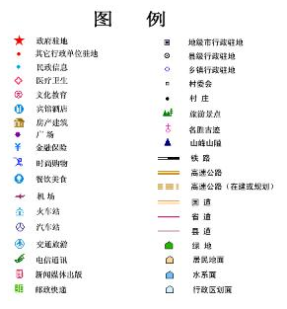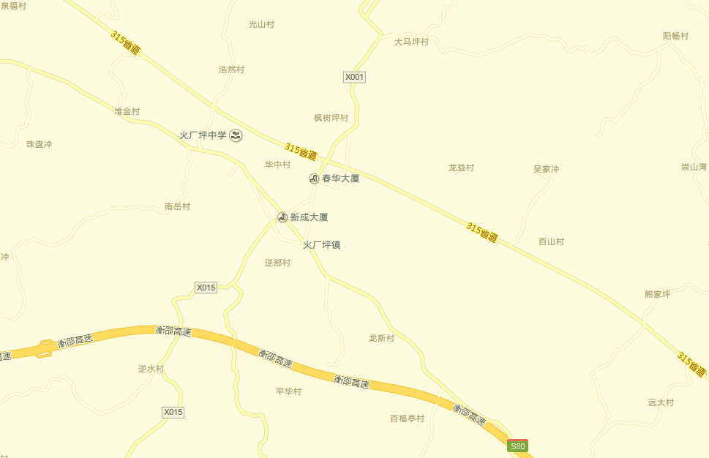

项目位置

**附图1 项目地理位置示意图**

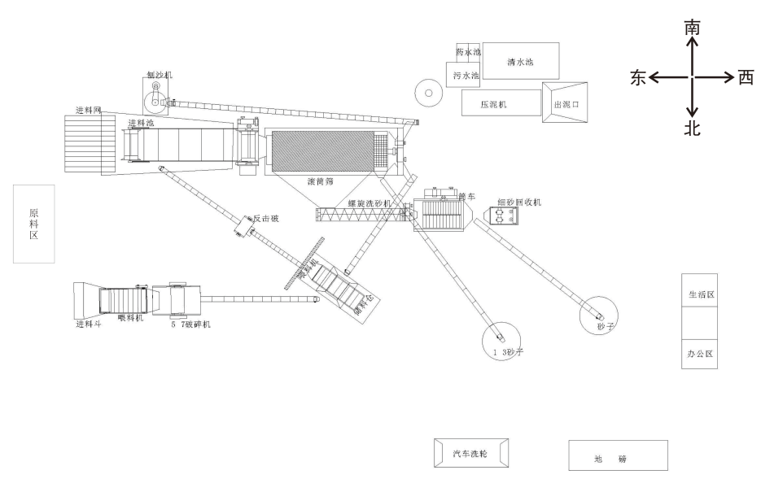

**附图2 项目平面示意图**

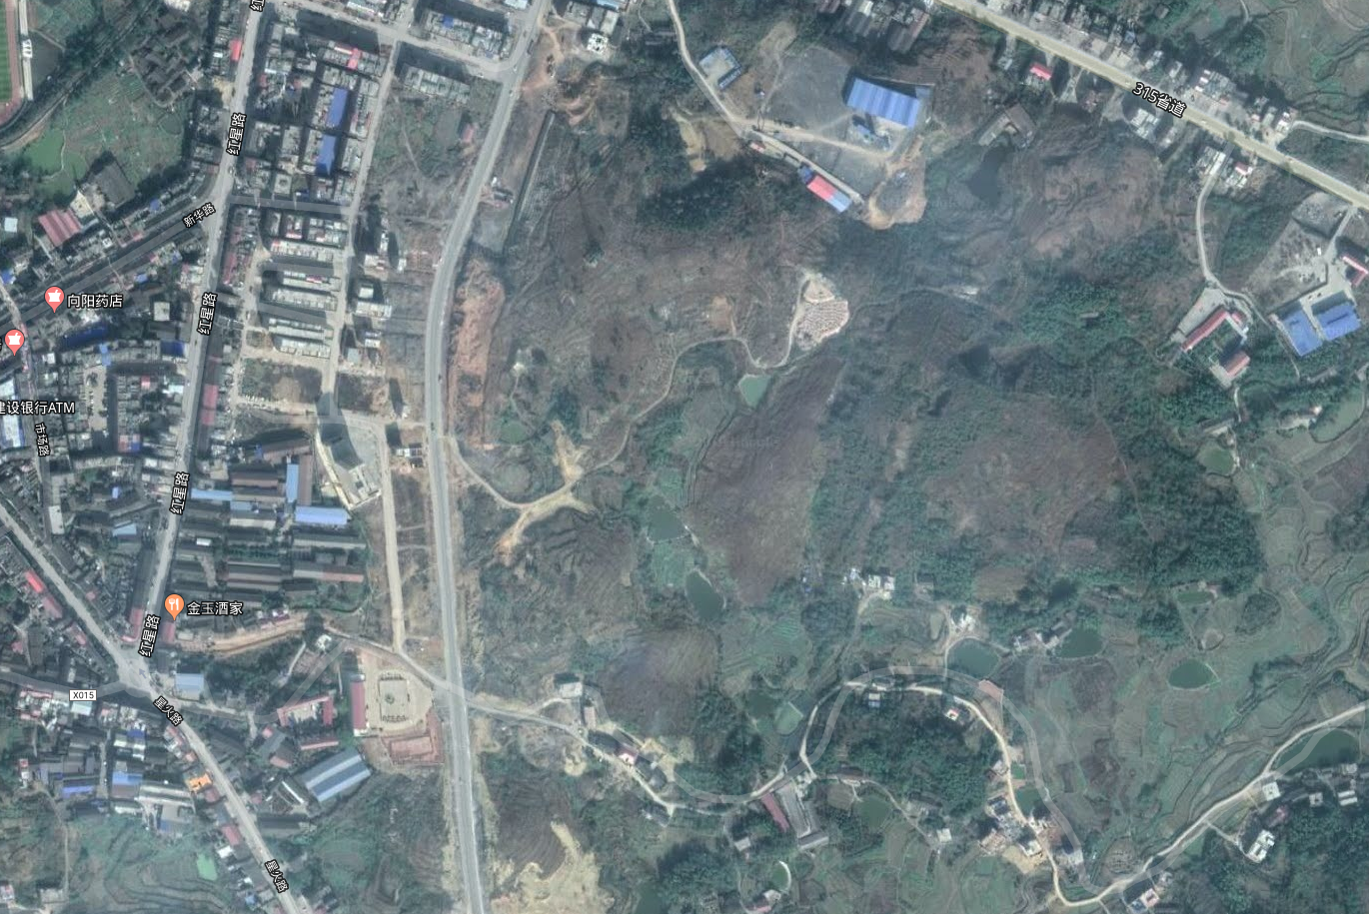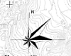

北面500m，火厂坪镇居民

### 

东面256m，龙环村居民

项目所在地

南面180m

鱼形屋居民

西面203m

华龙新城小区

东南面340m，三星屋居民

西南面250m

火厂坪镇政府

**附图3：周边环境敏感目标分布图**

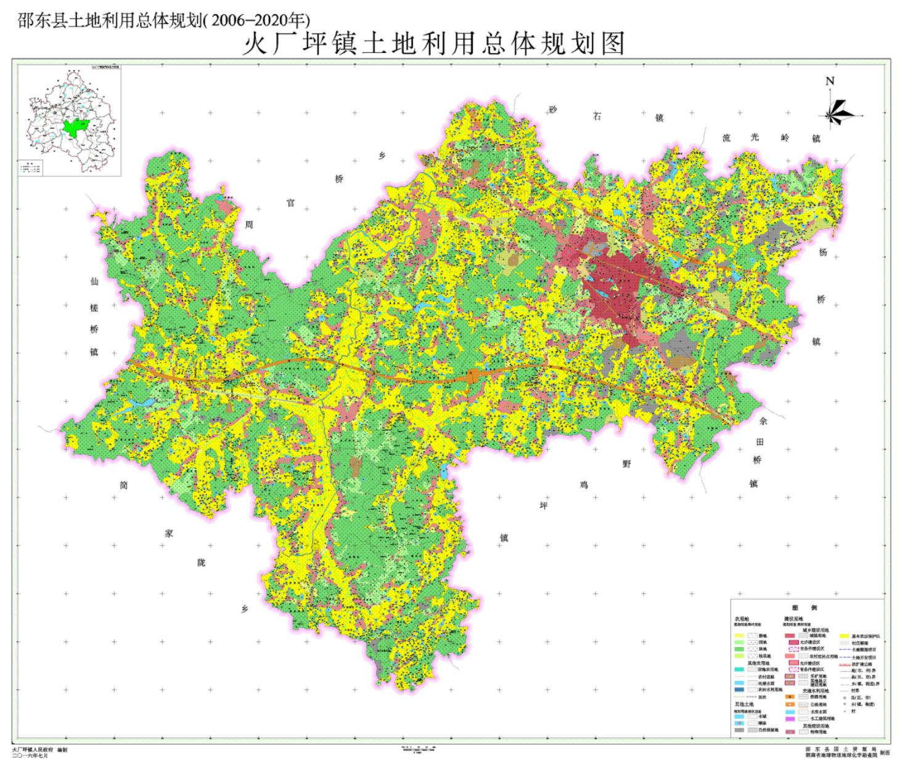

项目所在地

附图4：火厂坪镇土地利用规划图

**附件1 环评委托书**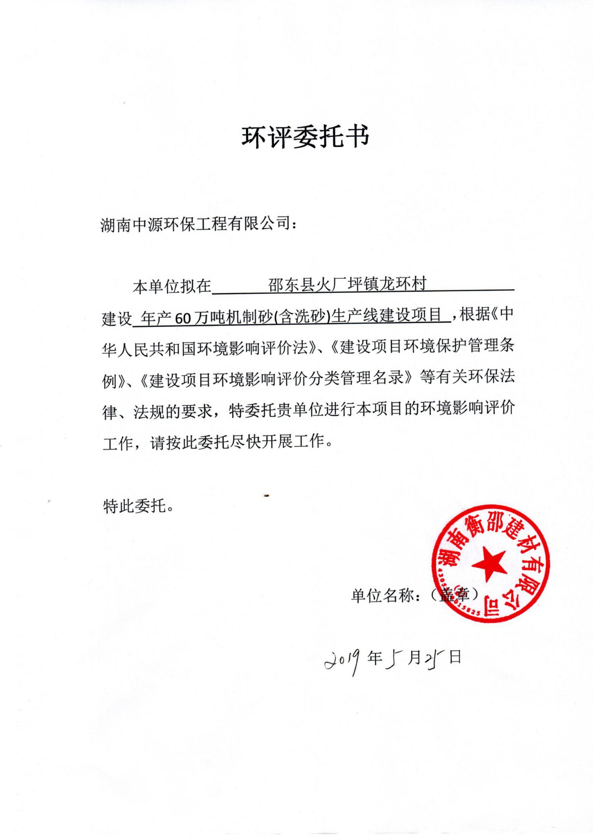

**附件2 营业执照**

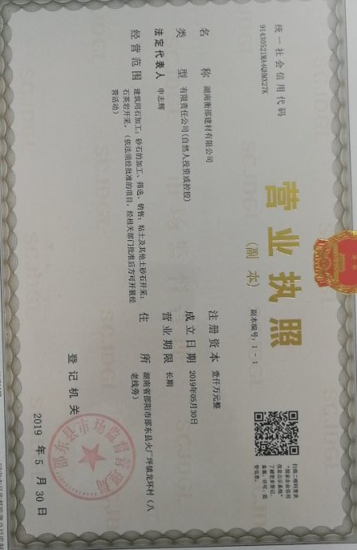

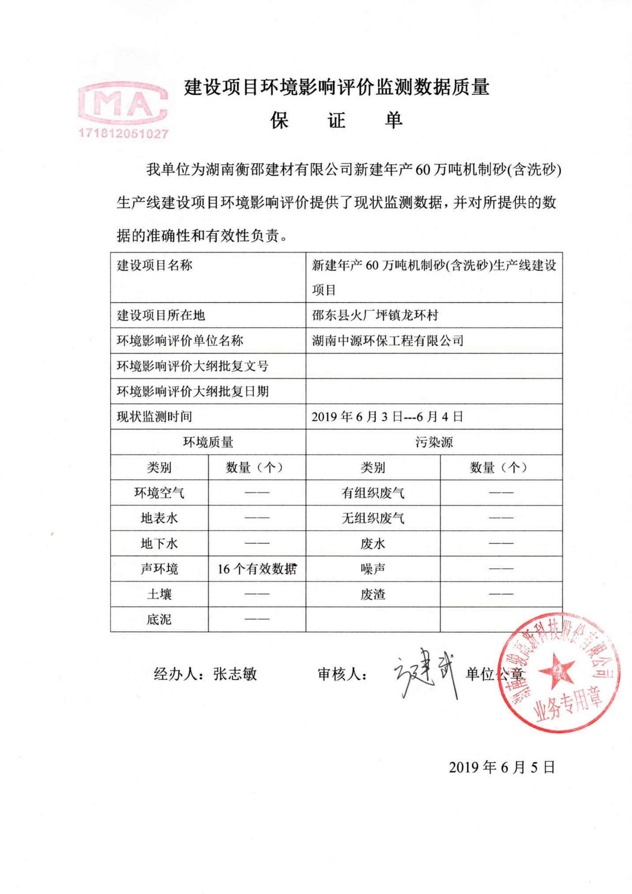 **附件3 质保单**